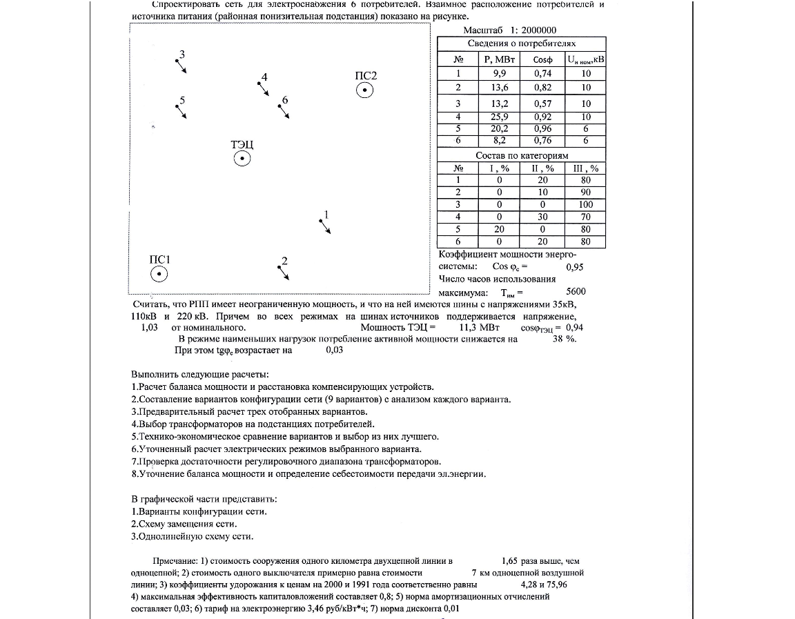

ЗАДАНИЕ НА КУРСОВОЙ ПРОЕКТ
Курсовой проект выполняется на тему: «Сеть для электроснабжения промышленного района». Задание на курсовой проект выдается каждому студенту индивидуально. Оно представляет собой план местности с нанесенными точками расположения потребителей и источников электроснабжения. Заданы также нагрузки потребителей (в часы наибольших нагрузок) и коэффициенты мощности. Отдельно указан процентный состав потребителей по категориям электроприемников по требуемой надежности электроснабжения. Число часов использования максимума нагрузки для всех потребителей предполагается одинаковым и также дано в задании. Кроме того, в задании указано, насколько снижается мощность потребителей в часы наименьших нагрузок. Задан также коэффициент мощности энергосистемы.
Основными источниками электроснабжения являются одна или две подстанции энергосистемы. При этом системообразующие линии, питающие эти подстанции, в задании не показаны. Кроме подстанций энергосистемы присутствуют местные электростанции ограниченной мощности, работающие в базовом режиме. Для устранения ограничений по выбору номинальных напряжений предполагается, что все источники имеют по две независимые секции шин с секционным выключателем и с номинальными напряжениями 35кВ, 110кВ и 220кВ. В каждом варианте в долевых единицах указана точная величина напряжения, поддерживаемая на этих шинах в том или ином электрическом режиме.
Низшее номинальное напряжение подстанций потребителей задается равным 6кВ или 10кВ. Предполагается, что на всех подстанциях необходимо обеспечить возможность встречного регулирования напряжения.
Экономические условия, в частности, коэффициенты удорожания, тариф на электроэнергию, максимальная эффективность капиталовложений, норма амортизационных отчислений и норма дисконта приведены в задании.
Курсовой проект должен содержать следующие разделы.
- составление баланса по активной и реактивной мощности;
- выбор и расстановка компенсирующих устройств;
- составление 9 вариантов конфигурации сети (3 радиально-магистральные, 3 кольцевые и 3 комбинированные) с описанием каждого;
- выбор трех наиболее конкурентоспособных вариантов (радиально-магистральная сеть, кольцевая и комбинированная);
- предварительный расчет радиально-магистральной сети, включая выбор номинального напряжения, определение сечений проводников, проверка проводников по техническим ограничениям, определение параметров линий и некоторых параметров нормального и послеаварийного режима;
- предварительный расчет кольцевой сети;
- предварительный расчет комбинированной сети;
- выбор числа и мощности трансформаторов на подстанциях потребителей;
- технико-экономическое сравнение рассчитанных вариантов сети и выбор из них лучшего;
- уточненный расчет нормального режима наибольших нагрузок;
- уточненный расчет нормального режима наименьших нагрузок;
- уточненный расчет послеаварийного режима при наибольших нагрузках;
- проверка достаточности регулировочного диапазона устройств РПН трансформаторов во всех режимах работы;
- уточнение баланса мощности;
- расчет себестоимости передачи электроэнергии.
Графическая часть проекта должна содержать:
- планы всех вариантов конфигурации сети (при этом выбранный вариант в крупном масштабе, остальные – в мелком);
- однолинейную электрическую схему сети с нанесением длин линий, марок проводов, напряжений у потребителей;
- схему замещения сети с нанесением параметров всех элементов, потоков мощности и напряжений.
Указанные чертежи можно выполнить на одном листе формата А1 или на трех листах формата А3.
Пример задания на курсовое проектирование:

______)
№
P, МВт
Cos?
U
н ном
,кВ
1
10,5
0,92
6
2
14,6
0,85
6
3
22,4
0,66
10
4
24,7
0,89
10
5
10,6
0,87
6
6
13,7
0,88
6
№
I , %
II , %
III , %
1
20
15
65
2
15
5
80
3
10
25
65
4
5
45
50
5
10
50
40
6
0
40
60
0,96
6400
1,03
Мошность ТЭЦ =
24,1
МВт
cos?
ТЭЦ
=
0,89
33
%.
0,01
Выполнить следующие расчеты:
1.Расчет баланса мощности и расстановка компенсирующих устройств.
2.Составление вариантов конфигурации сети (9 вариантов) с анализом каждого варианта.
3.Предварительный расчет трех отобранных вариантов.
4.Выбор трансформаторов на подстанциях потребителей.
5.Технико-экономическое сравнение вариантов и выбор из них лучшего.
6.Уточненный расчет электрических режимов выбранного варианта.
7.Проверка достаточности регулировочного диапазона трансформаторов.
8.Уточнение баланса мощности и определение себестоимости передачи эл.энергии.
В графической части представить:
1.Варианты конфигурации сети.
2.Схему замещения сети.
3.Однолинейную схему сети.
1,65
раза выше, чем
одноцепной; 2) стоимость одного выключателя примерно равна стоимости
7
км одноцепной воздушной
линии; 3) коэффициенты удорожания к ценам на 2000 и 1991 года соответственно равны
4,04 и 71,62
4) максимальная эффективность капиталовложений составляет 0,8; 5) норма амортизационных отчислений
составляет 0,03; 6) тариф на электроэнергию 3,46 руб/кВт*ч; 7) норма дисконта 0,01
Прмечание: 1) стоимость сооружения одного километра двухцепной линии в
Масштаб 1:
2000000
максимума: Т
им
=
Считать, что РПП имеет неограниченную мощность, и что на ней имеются шины с напряжениями 35кВ,
110кВ и 220 кВ. Причем во всех режимах на шинах источников поддерживается напряжение,
от номинального.
В режиме наименьших нагрузок потребление активной мощности снижается на
При этом tg?
с
возрастает на
Сеть для электроснабжения промышленного района (вариант
Состав по категориям
Коэффициент мощности энерго-
системы: Cos ?
с
=
Число часов использования
Задание на курсовой проект
-
Спроектировать
сеть
для
электроснабжения
6
потребителей.
Взаимное
расположение
потребителей
и
источника питания (районная понизительная подстанция) показано на рисунке.
Сведения о потребителях

1 СОСТАВЛЕНИЕ БАЛАНСА МОЩНОСТИ. ВЫБОР И РАССТАНОВКА КОМПЕНСИРУЮЩИХ УСТРОЙСТВ
Цель составления баланса – определить необходимость компенсации реактивной мощности, определить общую реактивную мощность, подлежащую компенсации, а также определить количество компенсирующих установок на каждой из подстанций потребителей.
Так как на этой стадии проекта параметры сети еще не известны, то баланс составляется приближенно, на основании статистических данных.
Общее потребление активной мощности всеми потребителями в часы максимума или требуемая активная мощность находится суммированием нагрузок потребителей и соответствующих потерь:
$P_{Σ} = P_{\text{треб}} = \sum{\left(P_{i} + {ΔP}_{i}\right)},$ (1.1)
где $P_{i}$ - активная мощность i – го потребителя, берется из задания;
${ΔP}_{i}$ - прогнозируемые потери активной мощности в линиях и трансформаторах, приходящиеся на i-тый потребитель.
Прогнозируемые потери активной мощности в линиях и трансформаторах подстанций потребителей ${ΔP}_{i}$ принимаются в пределах 3…8 % от потребляемой активной мощности, например:
${ΔP}_{i}=0,\text{05}⋅P_{i}$. (1.2)
Реактивная мощность каждого потребителя и общее потребление реактивной мощности (требуемая реактивная мощность) определяются по их активной или по полной мощности по формулам:
$Q_{i} = P_{i} ⋅\text{tg} ϕ_{i} = S_{i} ⋅\text{sin} ϕ_{i}$. (1.3)

На этой стадии проектирования потери реактивной мощности в линиях принимаются равными зарядной мощности линии (тогда они взаимно компенсируются) и учитывать только потери реактивной мощности в трансформаторах. Последние можно принять равными 3…8 % от потребляемой полной мощности [1], например:
${ΔQ}_{\text{трi}} =0,\text{05}⋅ S_{i}$. (1.4)

Полная мощность i-того потребителя $S_{i}$ определяется по его активной мощности и коэффициенту мощности по формуле:
$S_{i}=\frac{P_{i}}{\text{cos}ϕ_{i}}$. (1.5)

Общая реактивная мощность определяются суммированием:
$Q_{Σ}=Q_{\text{треб}} = \sum{(Q_{i}+{ΔQ}_{\text{трi}})\text{.}}$ (1.6)
Располагаемая реактивная мощность, соответствующая заданному коэффициенту мощности энергосистемы, определяется по общему потреблению активной мощности в часы наибольших нагрузок с учетом реактивной мощности ТЭЦ, определяется по формуле:
$Q_{\text{расп}} = (P_{Σ}−P_{\text{ТЭЦ}})⋅ \text{tg} 'ϕ_{с}+P_{\text{ТЭЦ}}⋅ \text{tg} ϕ_{\text{ТЭЦ}}$, (1.7)
где $\text{tg}' ϕ_{с}$ определяется по формуле:
$\text{tg}' ϕ_{с}= \text{tg} ϕ_{c} + \frac{P_{\text{ТЭЦ}}}{P_{\text{треб}}}(\text{tg} ϕ_{\text{ТЭЦ}} − \text{tg} ϕ_{c})\text{.}$ (1.8)
Дефицит реактивной мощности, то есть реактивная мощность, которую необходимо скомпенсировать, определяется путем сравнения общего потребления реактивной мощности и располагаемой реактивной мощности:
$Q_{\text{деф}} = Q_{\text{ку}} = Q_{\text{треб}} − Q_{\text{расп}} \text{.}$ (1.9)
Если $Q_{\text{деф}}≤0$, то компенсация реактивной мощности не требуется, если $Q_{\text{деф}}>0$, то необходимо восполнить дефицит реактивной мощности.
Для этого на стороне 6-10 кВ подстанций потребителей устанавливаются компенсирующие устройства. При этом мощность компенсирующих устройств на i-той подстанции ориентировочно может быть определена по выражению:
$Q_{\text{куi}} = Q_{i} + {ΔQ}_{\text{трi}} −\left(P_{i} + {ΔP}_{i}\right) \text{tg} ϕ_{с} \text{.}$ (1.10)
Если требуемая мощность компенсирующих устройств превышает 10 Мвар, то для компенсации используют синхронные компенсаторы, если не превышает, то используют батареи статических конденсаторов. Далее определяют количество компенсирующих установок:
$n_{\text{куi}} = \frac{Q_{\text{куi}}}{Q_{\text{ед}}}$, (1.11)
где $Q_{\text{ед}}$ - мощность одной установки. Естественно, $n_{\text{куi}}$ необходимо округлить до ближайшего целого числа.
В результате компенсации части реактивной мощности непосредственно на подстанциях потребителей реактивная мощность каждого потребителя уменьшается до величины:
$Q_{i}^{'} = Q_{i} − n_{\text{куi}} Q_{\text{ед}}$. (1.12)
Общая реактивная мощность пересчитывается по формуле (1.6) и сравнивается с располагаемой. Если все расчеты выполнены верно $Q_{\text{расп}} ≈Q'_{\text{треб}}$. После компенсации полная мощность становится равной:
$S_{i}^{'} = \sqrt{P_{i}^{2} + {\left(Q_{i}^{'}\right)}^{2}}$. (1.13)
Все данные по балансу мощности рекомендуется свести в таблицу.

2. ВЫБОР ОПТИМАЛЬНОГО ВАРИАНТА СХЕМЫ СЕТИ
Выбор оптимального варианта схемы сети включает в себя несколько последовательных этапов. Первым из них является этап, на котором разрабатываются возможные варианты структуры связей источников питания с пунктами потребления, то есть варианты конфигурации сети. На втором этапе делается приближенная технико-экономическая оценка каждого варианта, и из них отбирается три наиболее конкурентоспособных. И, наконец, на третьем этапе путем технико-экономического сравнения выбирается наиболее оптимальный вариант.

2.1 Порядок составления вариантов
При составлении вариантов конфигурации сети следует исходить из следующих соображений.
1 Электрическая сеть должна обеспечить определенную надежность электроснабжения. Согласно ПУЭ, потребители I и II категории должны обеспечиваться электроэнергией не менее чем от двух независимых источников питания. При питании потребителей района от шин распределительных устройств электростанций или подстанций энергосистемы независимыми источниками можно считать разные секции шин этих распредустройств, если они имеют питание от разных генераторов или трансформаторов и электрически между собой не связаны или имеют связь, автоматически отключаемую при нарушении нормальной работы одной из секций.
Для питания потребителей I категории применяют резервированные схемы с АВР. Питание потребителей II категории осуществляется, как правило, тоже по резервированным схемам, но включение резерва при этом может быть ручным, то есть резервный источник включается обслуживающим персоналом.
Питание потребителей III категории может осуществляться по нерезервированной схеме.
Если в одном пункте имеются потребители разных категорий, то при выборе конфигурации сети следует исходить из высшей категории потребителей данного пункта.
Вместе с тем, обеспечивать более высокую надежность, чем требуют ПУЭ, не следует, так как дополнительные капитальные вложения трудно обосновать.
2 Проектируемая сеть должна быть по возможности простой. В районных сетях применяют три типа схем электроснабжения:
- разомкнутые нерезервированные сети, радиальные и магистральные, выполняемые одноцепными линиями;
- разомкнутые резервированные сети, радиальные и магистральные, выполняемые двухцепными линиями;
- замкнутые резервированные сети, (в том числе с двухсторонним питанием), выполняемые одноцепными линиями.
Выбор конкретного типа схемы определяется взаимным расположением пунктов потребления и составом потребителей по категориям. Составление вариантов следует начинать с наиболее простых схем - радиальных и магистральных, выбирая для них кратчайшие трассы. Для передачи электроэнергии к пунктам, расположенным в одном направлении от источника питания, используется одна трасса.
3 Применение более сложных замкнутых схем повышает надежность электроснабжения, но имеет и отрицательные стороны. Как правило, применение замкнутой схемы электроснабжения экономически целесообразно только в том случае, если суммарная длина линий замкнутой сети получается существенно ниже, чем суммарная длина линий разомкнутой сети (в одноцепном исчислении), то есть, если экономятся капиталовложения на строительство линий и требуется меньший расход алюминия. Применение замкнутой сети, как правило, экономически нецелесообразно, если при объединении линий в замкнутый контур образуется протяженный малозагруженный участок. Кроме того, если простая замкнутая сеть охватывает 4...6 потребителей, то в послеаварийных режимах, возникающих при отключении одного из головных участков, в ней происходит недопустимо большая потеря напряжения.
4 Совершенно необязательно предусматривать для всей сети одно и то же номинальное напряжение. Отдельные участки, обычно самые отдаленные и мало загруженные, могут иметь более низкое номинальное напряжение, чем остальная сеть. Однако при принятии такого решения следует иметь в виду, что для соединения участков с разными номинальными напряжениями потребуются трехобмоточные трансформаторы, причем на большую мощность, которые более дороги, чем двухобмоточные.
Рекомендуется следующий порядок составления вариантов.
1) Составляется наиболее простой вариант радиально-магистральной сети, где все линии прокладываются двух- или одноцепными линиями по кратчайшим трассам.
2) Полученный вариант анализируется с точки зрения его возможных недостатков (большая протяженность линий, большое количество выключателей, дорогие подстанции и т.д.), и составляются следующие варианты, в которых эти недостатки в той или иной мере устраняются. При этом схема сети может оставаться как чисто радиально-магистральной, так и становиться смешанной, то есть включать в себя кольцевые участки.
3) Составляется вариант кольцевой сети, где все или большинство потребителей объединяются в кольцо.
4) Этот вариант также анализируется, и все следующие варианты составляются с целью устранения его недостатков. При этом также не исключено, что могут вновь появиться какие-то радиально-магистральные участки.
Все шаги по составлению вариантов нужно отразить в пояснительной записке. При этом следует иметь в виду, что в каждом следующем варианте должны устраняться какие-то недостатки предыдущих вариантов. Не нужно составлять новые варианты просто так, “для количества”.

2.2 Электрические схемы подстанций
К моменту выполнения данного курсового проекта студенты еще не изучали курс “Электрические станции и подстанции” и обычно грамотно выбрать электрические схемы подстанций не могут. Поэтому ниже очень коротко описаны наиболее часто используемые схемы подстанций потребителей и даны рекомендации по их использованию. Это необходимо по двум причинам. Во-первых, подстанции являются неотъемлемой частью любой электрической сети. Во-вторых, стоимость распределительных устройств высокого напряжения подстанций потребителей сильно зависит от наличия в них выключателей. Поэтому для выбора целесообразного варианта сети необходимо хотя бы в общих чертах представлять, на каких подстанциях потребуется установка высоковольтных выключателей, и в каком количестве, и какие подстанции могут собираться по упрощенным схемам, то есть без выключателей.

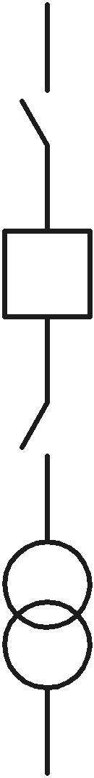 | 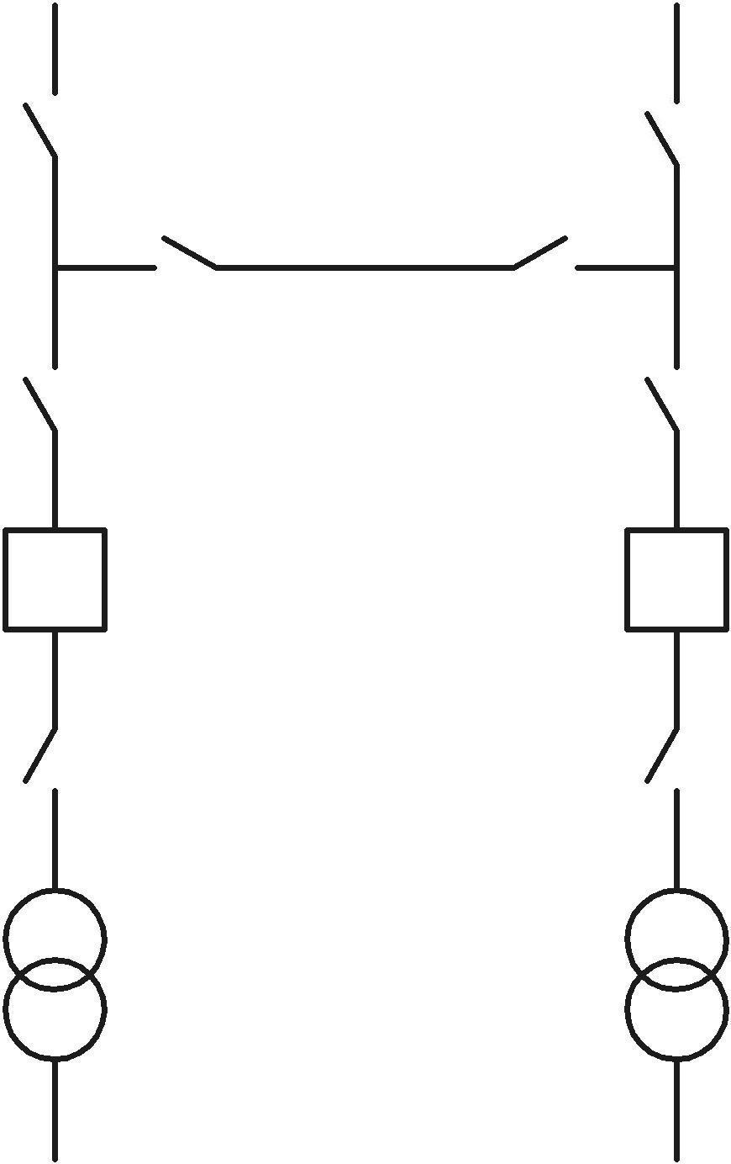
а) Блок (линия-трансформатор) с выключателем | б) Два блока с выключателями и неавтоматической перемычкой со стороны линии
Рисунок 2.1 – Схемы ответвительных и тупиковых подстанций

Здесь предлагается упрощенная методика выбора схем подстанций и определения числа выключателей. В частности, принимается по одному выключателю на каждом фидере, отходящем от источника питания (подстанция энергосистемы) и секционный выключатель.
Схема электрических соединений подстанций потребителей на стороне высшего напряжения определяется категорией потребителей, количеством подходящих и отходящих линий, а также местом и ролью подстанции в электрической сети. При этом естественно, с целью удешевления сети, стремятся применить наиболее простую схему. В рамках данного проекта допускается производить выбор схем подстанций из существующих типовых схем без детального технико-экономического обоснования.
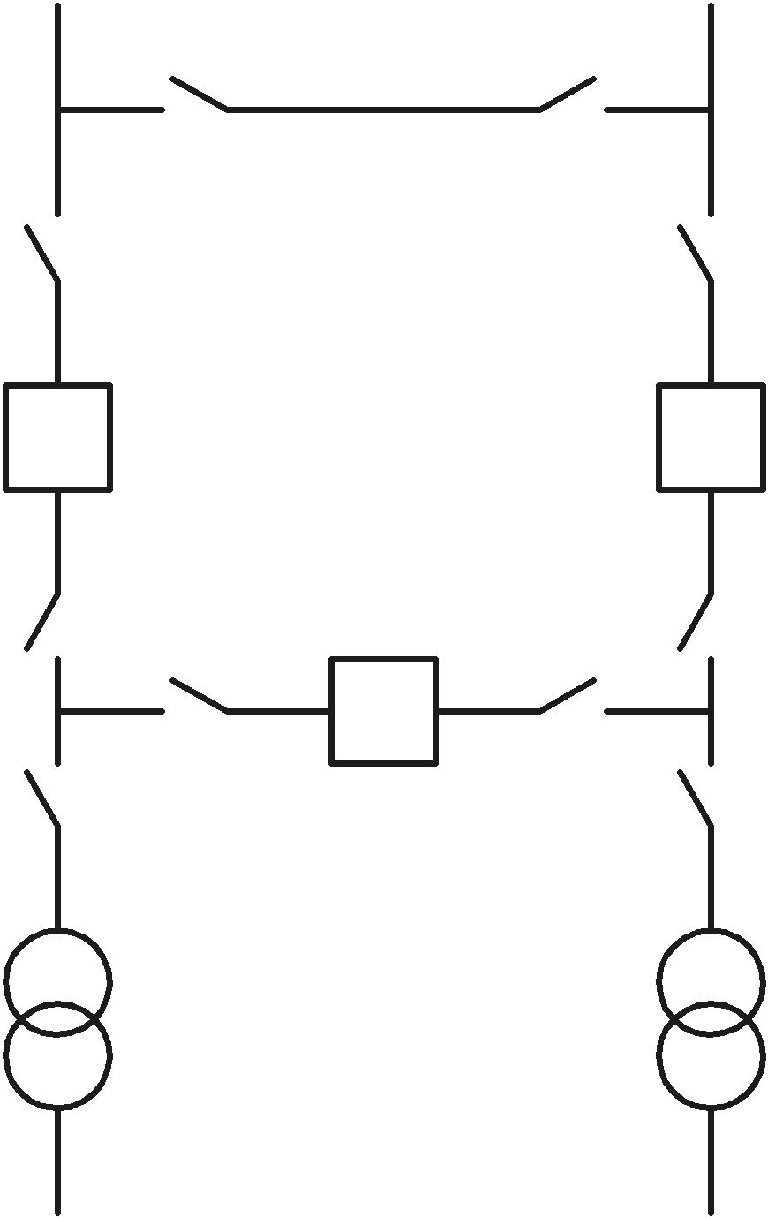 | 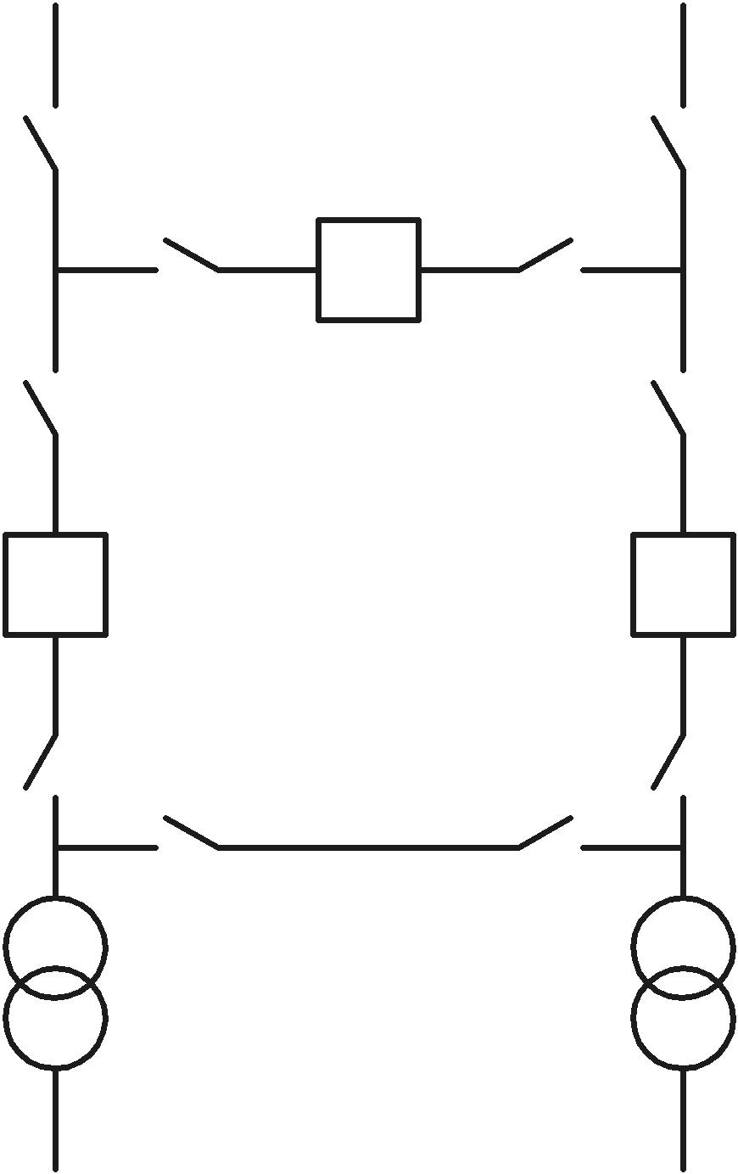 |  |  | 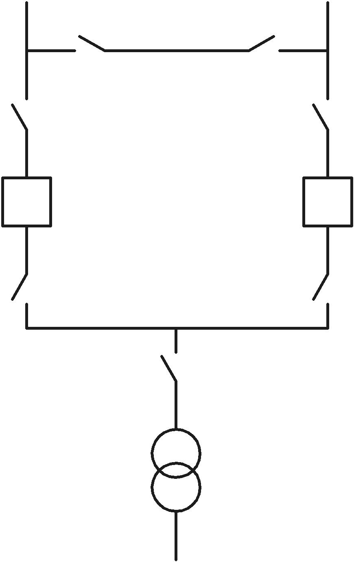
а) | б) |  | в)
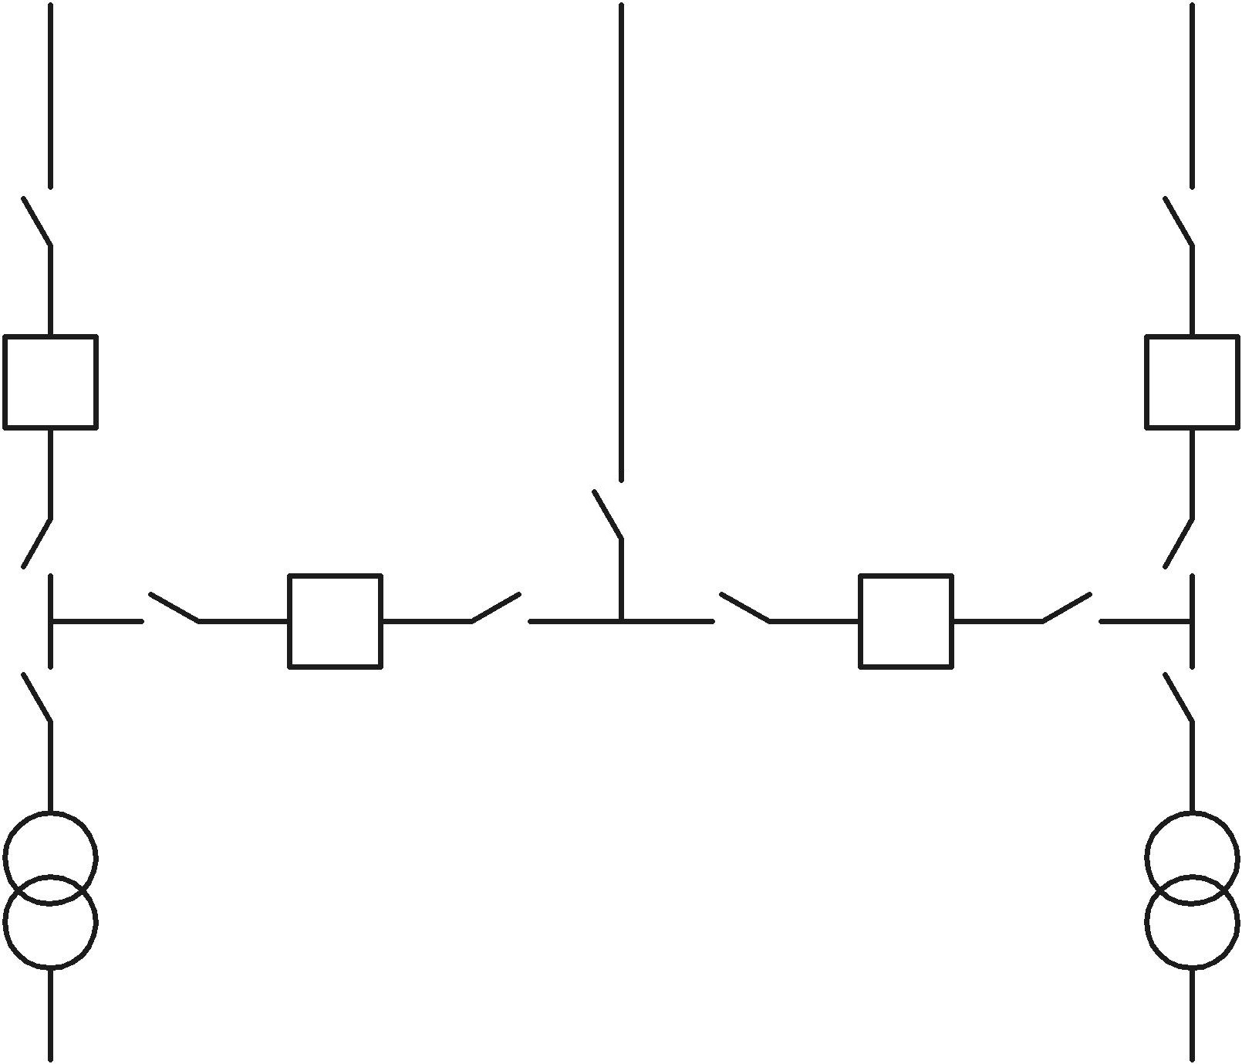 |  | 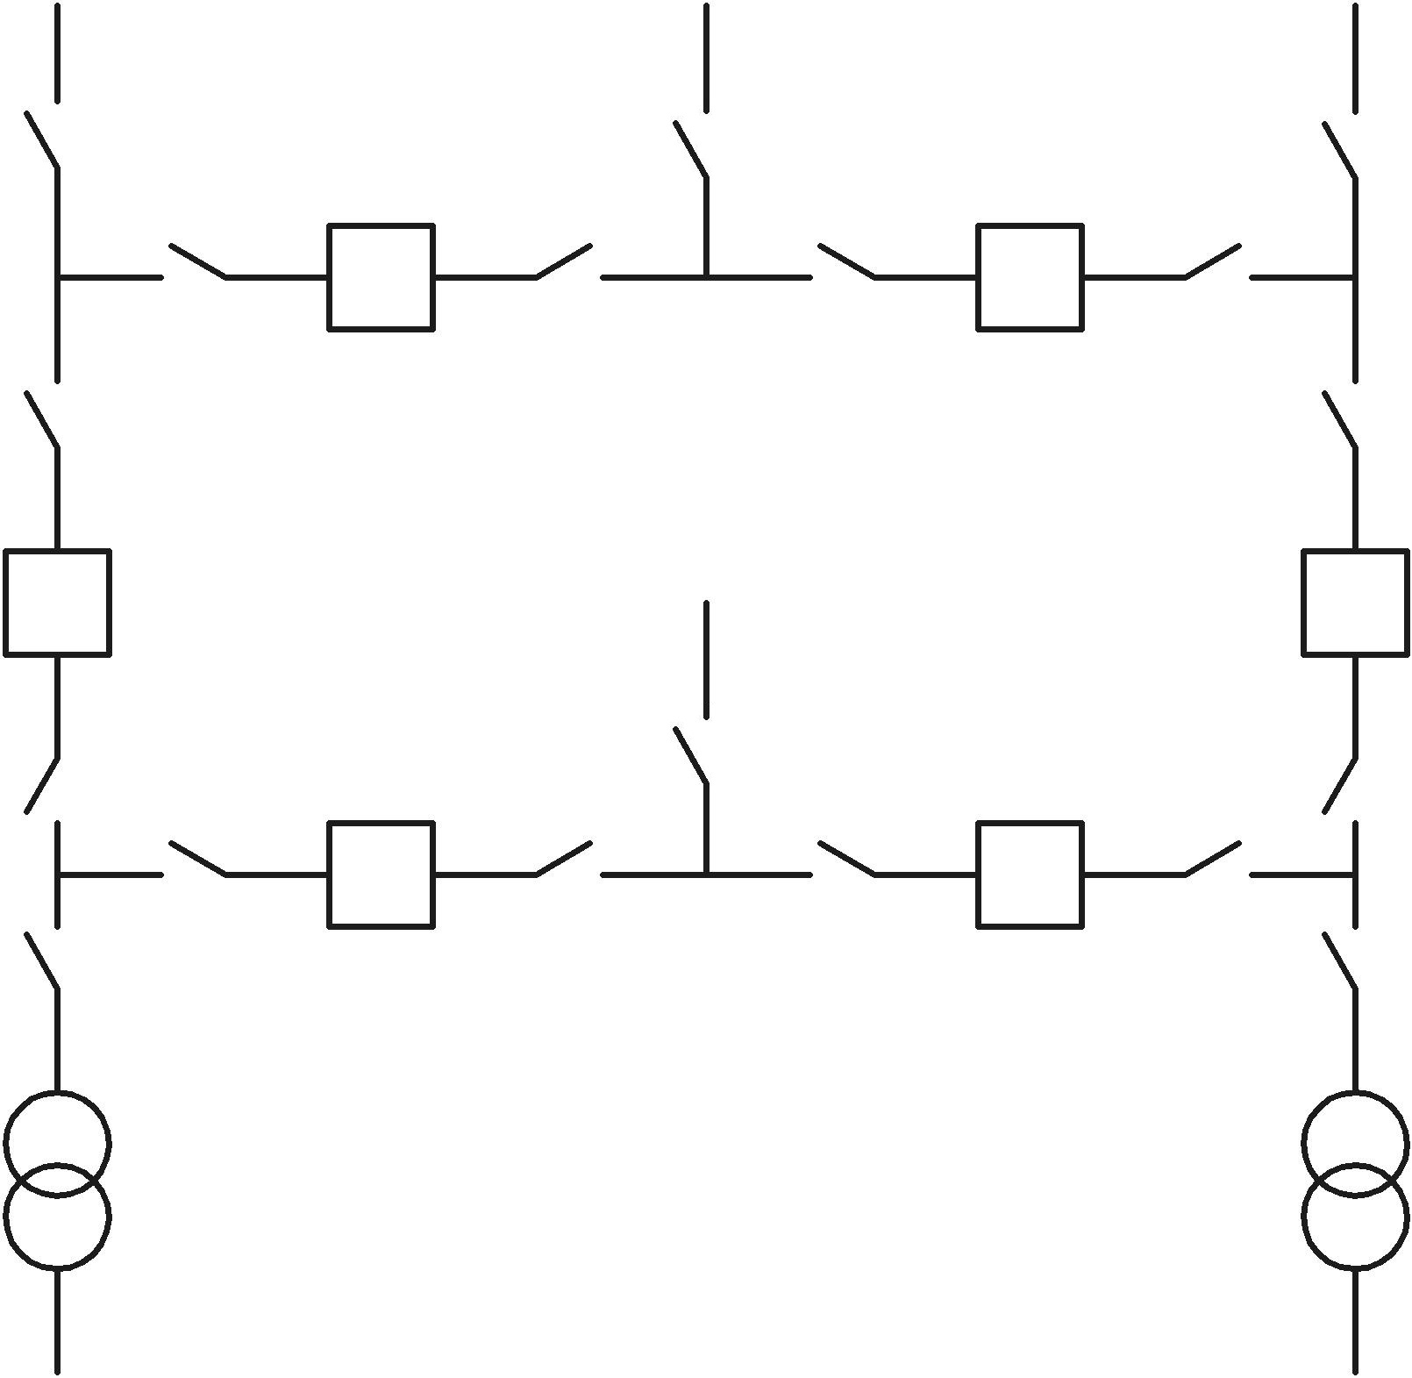
г) |  | д)
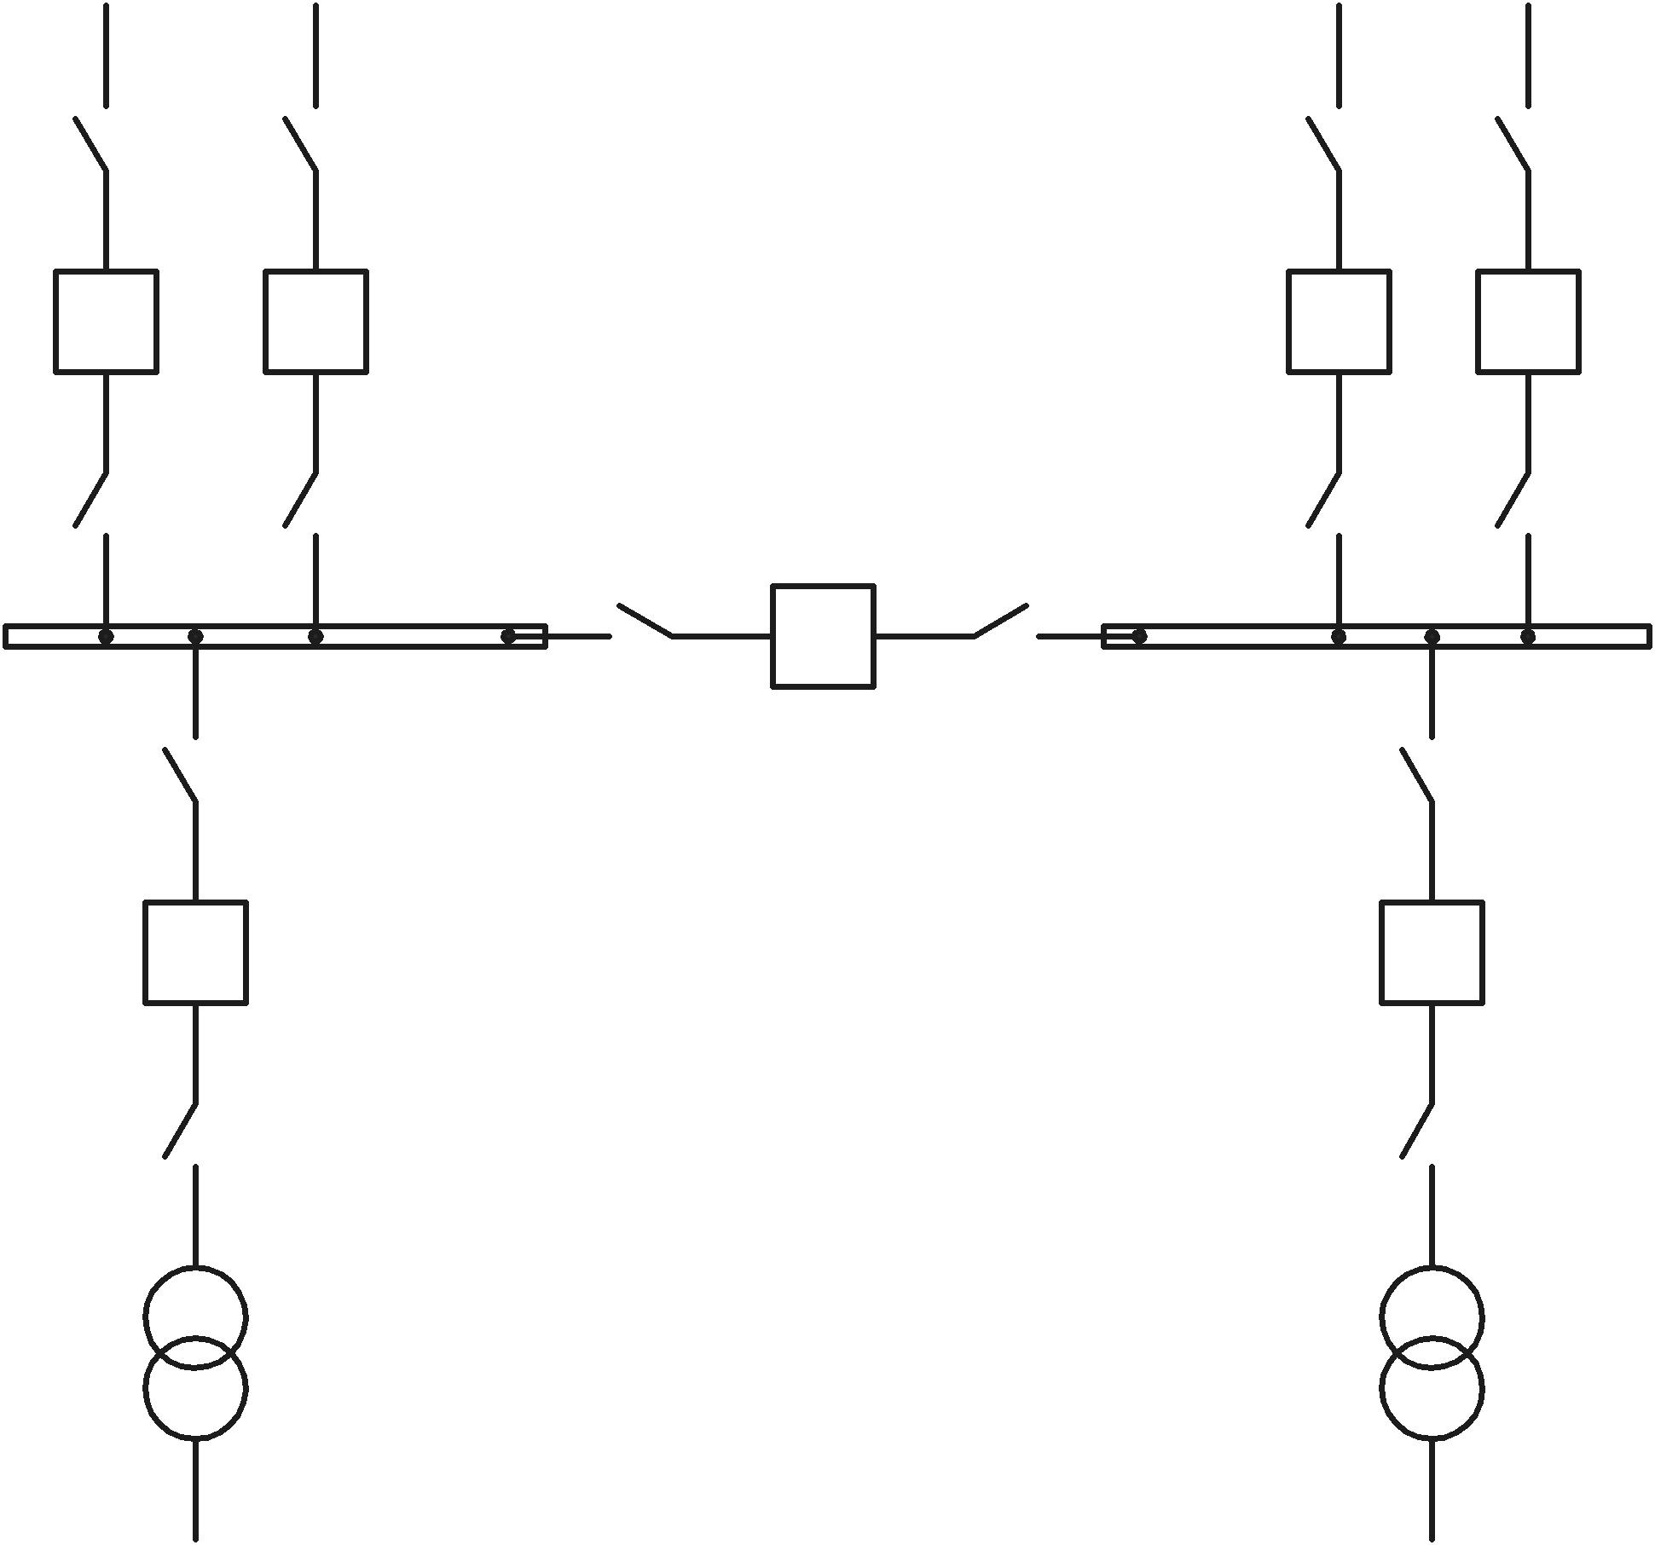
е)
а - мостик с выключателями в цепях линий и ремонтной перемычкой со стороны линий;
б - мостик с выключателями в цепях трансформаторов и ремонтной перемычкой со стороны трансформаторов;
в - заход-выход;
г – двойной мостик;
д – шестиугольник;
е – одна рабочая, секционированная выключателем система шин
Рисунок 2.2 – Схемы проходных и узловых подстанций

2.3 Выбор наиболее конкурентоспособных вариантов
Все составленные варианты делятся на три группы: радиально-магистральные схемы, кольцевые схемы и комбинированные. Для каждой подстанции в соответствии с п. 2 определяется схема электрических соединений. Затем внутри каждой группы по каким-либо критериям, не требующим больших трудозатрат, выбирается наиболее конкурентноспособный вариант. В качестве таких критериев можно использовать, например, общую длину линий “в одноцепном исчислении” и общее количество выключателей. Во-первых, эти критерии легко вычисляются, а во-вторых, отражают наиболее дорогостоящие элементы сети. Термин “в одноцепном исчислении” означает, что при суммировании длин ВЛ учитывается разница в стоимости одно- и двухцепных линий. Длина одноцепных ВЛ входит в сумму, как она есть, а длина двухцепных умножается на соответствующий коэффициент, отражающий их большую стоимость. Все прочие критерии не учитываются.
Все полученные величины приводят к длине линий. Для этого принимают, что стоимость одного выключателя равна стоимости сооружения семи километров одноцепной линии, а стоимости сооружения одного километра двухцепной линии в 1,65 раза выше, чем одноцепной. Общая длина линий для одного варианта будет вычисляться по формуле:
$L_{Σ_{i}}=\sum{L_{1}}+k\sum{L_{2}}$, (2.1)
где $i$ - номер варианта;
$\sum{L_{1}}$- сумма длин одноцепных линий;
$\sum{L_{2}}$- сумма длин двухцепных линий;
$k=1,\text{65}$- коэффициент, учитывающий во сколько раз стоимость сооружения двухцепных линий выше, чем одноцепных.
Общая приведенная длина линий с учетом количества выключателей:
$L_{Σi}^{} = L_{Σi}+b⋅N_{\text{Вi}}$, (2.2)
где $b=7$ - коэффициент, учитывающий во сколько раз стоимость одного выключателя выше стоимости одноцепных линий;
$N_{\text{Вi}}$- количество выключателей.
Общая приведенная длина линий определяется для каждого варианта. Затем по этой величине выбирают лучший вариант из каждой группы, то есть имеющий наименьшую приведенную длину линий (а значит и наиболее дешевый). Таким образом, из всех предложенных вариантов для дальнейшего расчета остаются три наиболее конкурентоспособных: один - радиально-магистральный, один кольцевой и один комбинированный.

3 ПРЕДВАРИТЕЛЬНЫЙ РАСЧЕТ ОТОБРАННЫХ ВАРИАНТОВ
В предварительном расчете делается приближенный (без учета потерь мощности) расчет потокораспределения, выбираются номинальное напряжение и сечения линий, выбранные сечения проверяются по техническим ограничениям в нормальном и наиболее тяжелом послеаварийном режимах. Определяются также общие потери мощности и наибольшая потеря напряжения. Выбираются схемы ОРУ на подстанциях потребителей. Если отобранные варианты имеют разные номинальные напряжения, то выбираются также и трансформаторы на подстанциях потребителей.
Предварительный расчет нужен для того, чтобы с минимальными трудозатратами получить необходимые данные для технико-экономического сравнения отобранных вариантов и выбора из них лучшего.

3.1 Расчет потокораспределения
Предварительный расчет потокораспределения производится для режима наибольших нагрузок и всегда должен начинаться с составления расчетной схемы. На расчетную схему наносят нагрузки и указывают длину участков. Порядок расчета зависит от типа линий, образующих сеть.
Расчет потокораспределения радиально-магистральной линии делают на основании первого закона Кирхгофа, двигаясь от наиболее удаленных потребителей к источнику. Так как расчет приближенный, то потерями мощности пренебрегают.
Кольцевую линию вначале условно “разрезают” по источнику и разворачивают, превращая кольцевую линию в линию с двухсторонним питанием. Далее определяют поток мощности на одном из головных участков (условно считая, что вся линия однородна), по формуле:
${\underline{S}}_{\text{гол}}=\frac{\sum{\left({\underline{S}}_{i}⋅l_{i}\right)}}{L_{Σ}}$; (3.1)
где ${\underline{S}}_{\text{гол}}=P_{\text{гол}}+{\text{jQ}}_{\text{гол}}$ - поток мощности на головном участке;
${\underline{S}}_{i}=P_{i}+{\text{jQ}}_{i}$ - i-тая нагрузка;
$L_{Σ}$ - общая длина кольцевой линии;
$l_{i}$ - расстояние от места подключения i-той нагрузки до источника, противоположного рассматриваемому головному участку.
Определив поток мощности на головном участке, далее по первому закону Кирхгофа определяют потоки на остальных участках, двигаясь к противоположному источнику. Потерями также пренебрегают. В конце расчета рекомендуется сделать проверку. Для этого нужно по формуле (3.1) определить поток мощности на противоположном головном участке и сравнить его с потоком мощности, полученным по первому закону Кирхгофа.
Если от кольцевой линии, где делается расчет потокораспределения, отходит радиальная или магистральная линия, то все нагрузки этой линии считаются находящимися в точке подключения линии.
Если кольцевая линия получает питание по радиальной, то “разрез” делают в точке подключения кольцевой линии к радиальной.
Если в сеть входят источники ограниченной мощности, работающие в базовом режиме (например, местная ТЭЦ), то они при расчете потокораспределения учитываются, как отрицательные нагрузки.
Примеры расчетов потокораспределения для различных типов линий приведены в [4].

3.2 Выбор номинального напряжения
Для выбора технически приемлемого напряжения можно воспользоваться эмпирическими формулами, показывающими зависимость технически приемлемого напряжения от активной мощности, приходящейся на одну цепь$P_{ц}$, и расстояния $L$, на которое эту мощность нужно передать, то есть в виде:
$U_{\text{ном}}=f(L, P_{ц})$ (3.2)
В технической литературе представлено несколько эмпирических формул. Здесь отметим лишь две.
1 Формула Стилла применяется при $L≤\text{250}$км и $P≤\text{60}$ МВт, кВ:
$U_{\text{ном}}=4,\text{34}\sqrt{L+\text{16} P_{ц}}$, (3.3)
где - $L$ - длина участка сети, км;
$P_{ц}$- активная мощность, приходящаяся на одну цепь, МВт.
2 Формула Илларионова (не имеет ограничений ни по расстоянию, ни по передаваемой мощности), кВ:
$U_{\text{ном}}=\frac{\text{1000}}{\sqrt{ \frac{\text{500}}{L}+\frac{\text{2500}}{P_{ц}}}}$ (3.4)
3 Формула Залесского применяется в случае больших мощностей, передаваемых на расстояние $L≤\text{1000}$км, кВ:
$U_{\text{ном}}=\sqrt{P_{ц}(\text{100}+\text{15}\sqrt{L})}$ (3.5)
Во всех случаях выбор напряжения следует начинать с головных участков, как наиболее загруженных. По мере удаления от источника питания номинальное напряжение может быть уменьшено на одну ступень. Исключение составляет кольцевая сеть: для всех участков применяется одно и то же номинальное напряжение. В курсовом проекте выбор напряжения осуществляется по формуле Илларионова.

4.3 Выбор сечений проводников
Все реальные проводники обладают некоторым активным сопротивлением, поэтому при пропускании тока греются, то есть часть передаваемой по линии электропередачи мощности неминуемо расходуется на этот нагрев. При этом суммарные потери электроэнергии в электрических сетях достигают колоссальных объемов. Существует только один способ снижения этих потерь - это уменьшение активного сопротивления проводников.
При обычных температурах уменьшить сопротивление проводника из алюминия или меди можно только путем увеличения его сечения. Но увеличение сечения влечет за собой увеличение стоимости ЛЭП. Таким образом, увеличению сечения сопутствуют два конкурирующих фактора. С одной стороны это снижение затрат на компенсацию потерь электроэнергии. С другой – увеличение затрат на сооружение ЛЭП. Понятно, что увеличение сечения выгодно лишь до тех пор, пока первый фактор действует сильнее, чем второй. Сечение, которое соответствует минимуму затрат, называют экономически целесообразным. Выбор экономически целесообразного сечения может производиться разными методами. В курсовом проекте используется метод экономических интервалов.
При выборе сечения, как и при решении любой технико-экономической задачи, необходимо учитывать и существующие технические ограничения.

Метод экономических интервалов
Для пояснения сущности этого метода вновь обратимся к выражению (4-3). Зададимся вопросом, как приведенные затраты на линию электропередачи, выполненную проводом сечением F_{i} зависят от тока $I_{\text{нб}}$, протекающего в линии в часы наибольших нагрузок.
$З_{i}=(E+α)K_{0i}L+c_{э}3I_{\text{нб}}^{2}r_{0i}Lτ=C_{i}+D_{i}I_{\text{нб}}^{2}$ (3.6)
Как видно из этого выражения, эта зависимость представляет собой квадратичную параболу (рис.4.2, кривая $З_{i}$). При этом величина $K_{0i}$ будет определять положение параболы по высоте (коэффициент $С_{i}$), а величина $r_{0i}$ - крутизну параболы (коэффициент $D_{i}$).
Рассмотрим еще два варианта сооружения этой линии, один – с сечением провода $F_{i−1}$ меньшим, чем $F_{i}$ , а второй – с сечением $F_{i+1}$большим, чем $F_{i}$. Допустим, что $K_{i−1}$< $K_{0i}$, а $K_{i+1}$ > $K_{0i}$. Тогда будут выполняться неравенства: $С_{i−1}< C_{i}< C_{i+1}$ и $D_{i−1}> D_{i}> D_{i+1}$, а соответствующие параболы займут положение, показанное на рис.4.2, кривые $З_{i−1}$ и $З_{i+1}$.
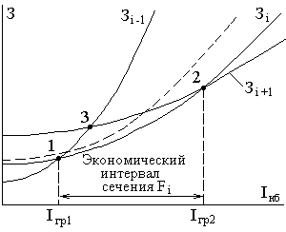Как видно из рис.4.2, в точках 1, 2 и 3 параболы пересекаются. Это значит, что при соответствующих этим точкам токах приведенные затраты на линию одинаковы для двух сечений. Так, например, в точке 1 равнозатратны варианты линии с сечениями $F_{i−1}$ и $F_{i}$, а в точке 2 - варианты линии с сечениями $F_{i}$ и $F_{i+1}$. Ток $I_{\text{гр} 1}$, соответствующий точке 1, называется граничным, потому, что при токах меньших, чем этот, выгоднее сечение $F_{i−1}$, а при токах, больших, чем этот выгоднее сечение $F_{i}$.
Рисунок 4.2-Зависимости приведенных затрат от тока
Но, если ток в линии больше граничного тока $I_{\text{гр} 2}$, то выгоднее становится сечение $F_{i+1}$, так как в этой области ниже всех проходит парабола $З_{i+1}$. Таким образом, экономическим интервалом сечения $F_{i}$ (то есть интервалом, где это сечение самое выгодное) является интервал токов $I_{\text{нб}}$ между $I_{\text{гр} 1}$ и $I_{\text{гр} 2}$.
Аналогично, экономический интервал сечения $F_{i−1}$ находится левее тока $I_{\text{гр} 1}$, а экономический интервал сечения $F_{i+1}$, - правее тока $I_{\text{гр} 2}$ (если не рассматривать варианты с другими сечениями).
Если рассмотреть варианты линии со всеми сечениями, применяемыми при данном номинальном напряжении, то вся область токов будет разбита на интервалы, в каждом из которых экономически целесообразным будет одно из сечений. При этом может оказаться, что для некоторых сечений кривая затрат на всем протяжении проходит выше остальных (пунктирная линия на рис.4.2). Это означает, что данное сечение своего экономического интервала не имеет, то есть невыгодно при любых токах.
Таким образом, для выбора экономически целесообразного сечения в принципе достаточно отложить на оси абсцисс ток, ожидаемый в проектируемой линии в часы наибольших нагрузок и посмотреть, в экономический интервал какого сечения он попадает. Однако на практике рассчитывать затраты и строить кривые по типу рис.4.2 было бы слишком трудоемко. Поэтому метод получил свое дальнейшее развитие, и в литературе [3,7] опубликованы таблицы граничных токов, а также номограммы для выбора экономически целесообразных сечений.
Чтобы грамотно пользоваться номограммами, рассмотрим, как они построены. Как следует из рис.4.2, при токе в линии, равном граничному, два смежных сечения равнозатратны, то есть справедливо равенство:
$З_{i}=З_{i+1}$; или $C_{i}+D_{i}I_{\text{гр} i, i+1}^{2}=C_{i+1}+D_{i+1}I_{\text{гр} i, i+1}^{2}$;
Отсюда можно получить выражение для граничного тока $I_{\text{гр} i, i+1}$ между экономическими интервалами сечений $F_{i}$ и $F_{i+1}$: $I_{\text{гр} i, i+1}=\sqrt{\frac{C_{i+1}−C_{i}}{D_{i}−D_{i+1}}}$.
Подставив в это выражение вместо коэффициентов C и D их значения из (4-4), после преобразований получим:
$I_{\text{гр} i,i+1}=\sqrt{\frac{K_{0 i+1}−K_{0 i}}{(r_{0 i}−r_{0 i+1})⋅{\text{10}}^{−3}}}⋅\sqrt{\frac{E+α}{3 c_{э}τ}}=K_{i, i+1}⋅\sqrt{σ}$; (4-7)
где $K_{i, i+1}=\sqrt{\frac{K_{0 i+1}−K_{0 i}}{(r_{0 i}−r_{0 i+1})⋅{\text{10}}^{−3}}}$, А/( руб./кВт)^{1/2} - коэффициент, зависящий от стоимости сооружения одного километра линии, то есть от ее конструктивного исполнения (имеется в виду номинальное напряжение, материал опор, одноцепная или двухцепная, район по гололеду – все это сказывается на величине $K_{0}$);
и $\sqrt{σ}=\sqrt{\frac{E+α}{3 c_{э}τ}}$, (кВт/руб)^{1/2} ; - аргумент, зависящий от параметров, входящих в подкоренное выражение.
Номограммы представляют собой графики $I_{\text{гр} i, i+1}=f(\sqrt{σ})$, построенные для разных пар смежных сечений. Как следует из (4-7), они представляют собой пучок прямых линий, выходящих из начала координат (рис. 4.3). Секторы между ними и есть экономические интервалы применяемых сечений. Если для какого-либо сечения сектор отсутствует, то это значит, что данное сечение экономического интервала не имеет. Для каждого конструктивного исполнения линии имеется отдельная номограмма [3].
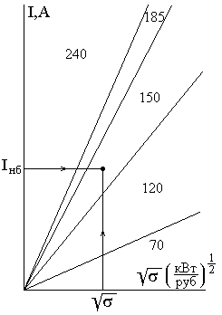
Выбор экономически целесообразного сечения по номограммам экономических интервалов производится в следующем порядке.
1.Выбирается номограмма, соответствующая принятому конструктивному исполнению линии.
2.Определяется величина параметра $\sqrt{σ}$ и откладывается на оси абсцисс.
3.Определяется расчетное значение наибольшего тока в проектируемой линии $I_{\text{нб}}$ и откладывается на оси ординат.
4.По точке пересечения полученных координат выбирается сечение.
При пользовании готовыми номограммами из справочников необходимо помнить, что они получены и опубликованы много лет назад. Стоимость сооружения линий (от которой зависит коэффициент $K_{i , i+1}$) за прошедшее время сильно изменилась, поэтому наклон границ интервалов уже не соответствует действительности. Для приближенного учета этого фактора рекомендуется при определении параметра $\sqrt{σ}$ ввести в него коэффициент удорожания, то есть пользоваться формулой:
Рисунок 4.3- Номограмма
экономических интервалов
$\sqrt{σ}=\sqrt{ k_{\text{уд}}⋅\frac{E+α}{3 c_{э}τ}}$; (4-8)
Более радикальным и более надежным решением будет построение собственных номограмм с использованием сегодняшних цен. Порядок построения таких номограмм рассмотрен ниже, в п. 4.7.1.

4.3.3 Проверка выбранного сечения по техническим ограничениям
В процессе эксплуатации провода воздушных линий подвергаются различным воздействиям. Это – нагрев проводов протекающими токами, атмосферные воздействия (гололед, ветер) и некоторые другие. Выбранное сечение должно быть таким, чтобы эти воздействия не препятствовали нормальной эксплуатации линий электропередачи и не приводили к преждевременному выходу проводов из строя.
Кроме того, высоковольтные ВЛ, если сечение проводов выбрано неверно, оказывают нежелательное воздействие на окружающую среду вследствие коронного разряда. С одной стороны это значительные электромагнитные помехи и акустический шум, с другой – дополнительные потери энергии.
Учет этих условий накладывает на выбираемые сечения определенные ограничения. Поэтому сечения, выбранные по условиям экономической целесообразности, обязательно должны проверяться на соответствие этим ограничениям.
Как сказано в ПУЭ, все проводники “должны удовлетворять требованиям в отношении предельно допустимого нагрева с учетом не только нормальных, но и послеаварийных режимов”. Так как в послеаварийных режимах часть элементов электрической сети выводится из работы, то оставшиеся работают с перегрузкой. Поэтому и проверку на допустимый нагрев нужно производить именно для послеаварийных режимов. При этом особенностью такой проверки является то, что температура провода как раз и не проверяется. На основе исследований и длительной практики эксплуатации ВЛ для каждого сечения установлены так называемые “допустимые нагрузки”. Они широко опубликованы в справочной литературе, например, в [7]. Это длительные токи, при которых при температуре воздуха +25°С температура провода равна своему допустимому значению. А вся проверка состоит в том, чтобы проверить выполнение неравенства: $I_{п/{\text{ав}}}≤k_{Т}I_{\text{доп}}$ . (4-9)
Здесь $I_{\text{доп}}$ - допустимая для данного сечения нагрузка, А;
$I_{п/{\text{ав}}}$- ток в проверяемом элементе в наиболее тяжелом послеаварийном режиме, А;
$k_{T}$ - поправочный коэффициент, учитывающий фактическую среднемесячную для наиболее жаркого месяца температуру воздуха в 13 часов дня; приводится в справочниках, например, в [7].
Если неравенство (4-9) выполняется, то проверяемое сечение выбрано правильно, если не выполняется, то сечение необходимо увеличить.
Интенсивность коронного разряда зависит от состояния атмосферы и напряженности электрического поля вблизи поверхности провода. Полностью исключить коронный разряд нельзя, но его можно ограничить до величины, когда потери энергии не превышают экономически приемлемый уровень. Исследованиями установлено, что в ВЛ 110…220 кВ такое ограничение имеет место, если диаметр провода $d_{\text{пр}}$ удовлетворяет условию: $d_{\text{пр}}≥0,\text{11}U_{\text{ном}}$. (4-10)
По (4-10) для каждого номинального напряжения легко установить минимальное сечение провода, при котором потери энергии на коронный разряд экономически приемлемы. Для напряжения 110 кВ это 70 мм², а для 220кВ – 240 мм². Для напряжения 35 кВ потери на коронный разряд незначительны при любых сечениях, применяемых при этом напряжении.

4.4 Определение некоторых параметров проектируемой сети
При проведении предварительного расчета достаточно определить активные и реактивные сопротивления всех участков линий, входящих в проектируемую сеть.
Активные (R) и реактивные (X) сопротивления линий определяются по формулам: $R=\frac{r_{0}l}{n_{ц}}$, Ом; $X=\frac{x_{0}l}{n_{ц}}$, Ом;
где: $l$ и $n_{ц}$ - длина участка в км и количество цепей;
$r_{0}$, $x_{0}$ - погонные активное и реактивное сопротивления, Ом/км.;
Значения погонных сопротивлений можно найти в справочниках, например [6, табл.П.1-2, П.1-3] или вычислить по выражениям:
$r_{0}=\frac{ρ}{F}$ ; $x_{0}=0\text{.}\text{144} \text{lg}\frac{D_{\text{ср}}}{{d_{\text{пр}}}/2}+0,\text{0157}$.
Здесь: $ρ$ - удельное сопротивление материала провода (для алюминия $ρ=\text{28},8$ Ом мм²/км);
$F$и $d_{\text{пр}}$-соответственно сечение(мм²) и диаметр(мм) провода;
$D_{\text{ср}}$- среднегеометрическое расстояние между проводами (мм).
Последнюю величину можно определить по эскизу опоры или, ориентировочно, по справочным данным [6, табл.2-2].
Остальные параметры сети определяются позже, во время уточненного расчета.

4.5 Приближенный расчет некоторых параметров режима
На стадии предварительного расчета достаточно определить потери мощности в сети в нормальном режиме наибольших нагрузок, а также потерю напряжения до электрически наиболее удаленных точек сети в нормальном режиме наибольших нагрузок и наиболее тяжелом послеаварийном режиме.
Потери мощности определяются сначала по участкам по формуле:
$ΔP=\frac{S_{\text{уч}}^{2}}{U_{\text{ном}}^{2}}⋅R_{\text{уч}}$, (4-11)
где $S_{\text{уч}}$, МВт - приближенное значение потока мощности на участке;
$R_{\text{уч}}$, Ом - активное сопротивление участка.
Затем потери мощности по участкам суммируются и определяются общие потери мощности во всей сети. Полученный результат будет использован при технико-экономическом сравнении вариантов.
Потери напряжения в нормальном режиме определяются также сначала по участкам по формуле: $ΔU=\frac{P_{\text{уч}}⋅R_{\text{уч}}+Q_{\text{уч}}⋅X_{\text{уч}}}{U_{\text{ном}}}$, кВ (4-12)
Здесь $P_{\text{уч}}$ и $Q_{\text{уч}}$- активная и реактивная составляющие потока мощности на участке.
Потери напряжения до электрически наиболее удаленных точек сети определяются также путем суммирования потерь напряжения по участкам. В радиально-магистральнеой сети электрически наиболее удаленные точки обычно совпадают с точками, наиболее удаленными географически. В кольцевой сети электрически наиболее удаленными точками считаются также и точки потокораздела.
Затем выбирается наиболее тяжелый послеаварийный режим. В радиально-магистральной сети это обычно режим, возникающий после отказа одной из цепей головного участка магистрали. Так как потокораспределение при этом не изменяется, то расчет потери напряжения для этого режима производят так же, как и для нормального режима, но с учетом изменившихся сопротивлений поврежденного участка.
В кольцевой сети наиболее тяжелым послеаварийным режимом можно считать режим, возникающий после отказа наиболее загруженного головного участка кольца. При этом полностью меняется потокораспределение, так как сеть из кольцевой превращается в радиально-магистральную. Поэтому вначале следует рассчитать потокораспределение в послеаварийном режиме, затем потерю напряжения по участкам, а затем – потерю напряжения до электрически наиболее удаленных точек.
В сетях 35 кВ и выше потеря напряжения и отклонения напряжения от номинального значения не нормируются. Но, чтобы поставлять потребителям качественную электроэнергию, на подстанциях потребителей необходимо обеспечить возможность встречного регулирования напряжения. Поэтому полученные в этом разделе величины потери напряжения до наиболее удаленных точек в нормальном и, особенно, в послеаварийном режиме, нужно соотнести с возможностями серийных устройств РПН (см. п.6.7) и сделать вывод, можно ли будет на всех подстанциях обеспечить встречное регулирование напряжения.
Если окажется, что потеря напряжения в каком-то режиме выше возможностей устройств РПН, то это будет означать, что данный вариант не соответствует техническим требованиям, и необходимо или внести в него какие-то изменения, снимающие данную проблему, или рассмотреть другой вариант. Одна из возможностей на этом пути (впрочем, малоэффективная) - это замена на проблемном участке одноцепной линии на двухцепную. Тогда после отказа одной из цепей возникающий послеаварийный режим уже не будет наиболее тяжелым. Но тогда наиболее тяжелым послеаварийным режимом станет режим, возникающий после отказа какого-то другого элемента, и необходимо рассчитать и оценить потерю напряжения в этом новом режиме.
Другие возможности по уменьшению потери напряжения рассмотрены в п. 4.3 (см. комментарии к вариантам 9…12).

4.6 Выбор трансформаторов на подстанциях потребителей
Влияние параметров трансформаторов на электрический режим сети проверяют только на стадии уточненного расчета. Поэтому и выбор трансформаторов можно произвести после того, как окончательно выбран вариант. Но, если в сравниваемых вариантах предполагается использовать подстанции с разными номинальными напряжениями, то для корректного технико-экономического сравнения вариантов трансформаторы для этих подстанций нужно выбрать раньше, причем для каждого варианта свои.
Число трансформаторов на подстанциях 35 кВ и выше определяется категориями потребителей по требуемой степени надежности.
Если потребители какой-то подстанции все относятся к третьей категории, то на такой подстанции достаточно установить один трансформатор. При этом номинальная мощность трансформатора $S_{\text{ном}}$ выбирается исходя из максимальной расчетной нагрузки потребителей этой подстанции $S_{\text{нб}}$: $S_{\text{ном}}≥\frac{S_{\text{нб}}}{0,9} \text{.}$ (4-13)
Здесь 0,9 – коэффициент загрузки трансформатора в режиме наибольших нагрузок.
Если среди потребителей подстанции есть потребители первой или второй категории, то, согласно ПУЭ, требуется установки двух трансформаторов. При этом номинальная мощность трансформаторов выбирается по двум условиям. Во-первых, в нормальном режиме должно быть обеспечено электроснабжение всех потребителей, то есть: $S_{\text{ном}}≥\frac{S_{\text{нб}}}{0,9⋅2}$ (4-14)
Во-вторых, в послеаварийном режиме, возникшем в результате выхода из строя одного из трансформаторов, должно быть обеспечено электроснабжение потребителей первой и второй категории $S_{\text{нб} I,\text{II}}$ с учетом допустимой перегрузки трансформатора, оставшегося в работе. Согласно [9] если нагрузка трансформатора в нормальном режиме не превышает $0,\text{93} S_{\text{ном}}$, то в послеаварийном режиме допускается перегрузка трансформатора на 40% сверх его номинальной мощности в течение пяти суток на время максимумов нагрузки общей продолжительностью не более шести часов в сутки. В задании на курсовой проект суточные графики не даны, но можно принять, что эти условия выполняются, тогда вторым условием выбора мощности трансформаторов будет: $S_{\text{ном}}≥\frac{S_{\text{нб} I,\text{II}}}{1,4}$. (4-15)
Если на какой-либо из подстанций предполагается переход на более низкую ступень напряжения, то на ней устанавливаются трехобмоточные трансформаторы, причем их номинальная мощность выбирается исходя как из мощности потребителей, так и проходной мощности.

4.7 Примеры предварительного расчета некоторых параметров сети и ее электрического режима
В качестве примеров предварительного расчета рассмотрены расчеты вариантов 3, 8 и 9, отобранных в п.3.4. Они представляют собой радиально-магистральную сеть, комбинированную сеть и кольцевую сеть. Мощности потребителей в часы наибольших нагрузок для этих вариантов взяты из примера п. 2.2.
Сечения проводов во всех этих примерах выбирались методом экономических интервалов. Вместе с тем, для сопоставления, в примере п.4.7.1 параллельно сделан выбор сечений также и методом экономической плотности тока.

4.7.1 Радиально-магистральная сеть
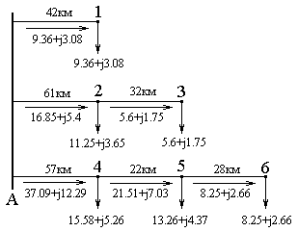
Расчетная схема этого варианта сети представлена на рис.4.4. потоки мощности на участках сети определяем по первому закону Кирхгофа, двигаясь от наиболее удаленных потребителей к источнику. Так, поток мощности на участке 5-6 равен мощности потребителя 6, то есть:
${\underline{S}}_{\text{56}}=8\text{.}\text{25}+j2\text{.}\text{66}$ МВА.
Поток мощности на участке 4-5 определяем суммированием двух потоков, вытекающих из узла 5:
Рисунок 4.4 - Расчетная схема
варианта 3
${\underline{S}}_{\text{45}}={\underline{S}}_{\text{56}}+{\underline{S}}_{5}=(8\text{.}\text{25}+j2\text{.}\text{66})+(\text{13}\text{.}\text{26}+j4\text{.}\text{37})=\text{21}\text{.}\text{51}+j7\text{.}\text{03}$ МВА.
Потоки мощности на остальных участках определяем аналогично. Результаты помещаем в табл.2, а также наносим на расчетную схему.
Далее, с помощью формулы Илларионова, определяем целесообразную величину номинального напряжения на участке А-1:
$U_{\text{ном}}^{'}=\frac{\text{1000}}{\sqrt{\frac{\text{500}}{\text{42}}+\frac{\text{2500}}{9\text{.}\text{36}/2}}}=\text{42},\text{79}$кВ.
Принимаем ближайшее стандартное значение 35 кВ.
Аналогично проводим расчеты для остальных участков, и результаты помещаем в табл.2.
Так как нагрузка в пункте 3 очень мала, то линию А-2-3 предполагается соорудить с двумя номинальными напряжениями – 110 кВ на участке А-2 и 35 кВ на участке 2-3. При этом на подстанции потребителя 2 предусматривается установка трехобмоточных трансформаторов.
На всех участках линии А-4-5-6 предусматривается одно номинальное напряжение 110 кВ. Это объясняется тем, что мощность, передаваемая по участку 5-6, близка к предельной для линий 35 кВ. Поэтому по сравнению с напряжением 110 кВ напряжение 35 кВ большой выгоды не даст, и сооружение в пункте 5 еще одной подстанции с трехобмоточными трансформаторами экономически не оправдано.
Таблица 4.1-Выбор напряжений для варианта 3
Участок | L, км | P, МВт | Q, Мвар | S, МВА | U', кВ | Uном, кВ
А-1 | 42 | 9,36 | 3,08 | 9,85 | 42,79 | 35
А-2 | 61 | 16,85 | 5,4 | 17,69 | 57,27 | 110
2-3 | 32 | 5,6 | 1,75 | 5,87 | 33,18 | 35
А-4 | 57 | 37,09 | 12,29 | 39,07 | 83,46 | 110
4-5 | 22 | 21,51 | 7,03 | 22,63 | 62,60 | 110
5-6 | 28 | 8,25 | 2,66 | 8,67 | 40,03 | 110
Теперь выбираем сечения проводов линий. При этом в качестве основного метода используем метод экономических интервалов.
Сначала построим номограммы границ экономических интервалов. Будем считать, что по климатическим условиям район сооружения сети соответствует III району по гололеду, и будут использоваться одноцепные и двухцепные ВЛ на железобетонных опорах. Стоимости сооружения 1 км линии и активные погонные сопротивления для разных сечений представлены в табл.3. Они взяты из [3, табл. 6.99 и 6.100], с учетом коэффициента удорожания (здесь принято k_{уд} = 18), и из [5, табл.П.1].
Таблица 4.2-Стоимости сооружения 1 км ВЛ и погонные сопротивления
Тип линии | Стоимость сооружения К_{0i} , тыс.руб/км для провода марки:
Тип линии | АС-70/11 | АС-95/16 | АС-120/19 | АС-150/24 | АС-185/29 | АС-240/32
Двухцепная 35 кВ | - | 351 | 311 | 320 | - | -
Одноцепная 110 кВ | 263 | 257 | 236 | 238 | 248 | 272
Двухцепная 110 кВ | 385 | 378 | 367 | 400 | 425 | 450
Погонное сопротивление, R_{0i} , Ом/км | 0,429 | 0,306 | 0,249 | 0,198 | 0,162 | 0,121
Как следует из таблицы, стоимость сооружения линий с проводами марок АС-70/11 и АС-95/16 выше, чем с проводами больших сечений. Это значит, что при данных ценах сечения 70мм² и 95мм² экономически невыгодны, поэтому далее эти сечения не рассматриваем.
. Определяем наибольшее значение параметра $\sqrt{σ}$, приняв $E=0\text{.}5$; $c_{э}=0,5$руб/кВт∙ч; $α=0,\text{028}$ и $τ=\text{1000}$час:
$\sqrt{σ}=\sqrt{\frac{0,5+0,\text{028}}{3⋅0,5⋅\text{1000}}}=0,\text{019}$(кВт/руб.)^{1/2}.
Определяем граничный ток для одной из пар сечений, скажем, для $F_{i}=\text{120}$мм² и $F_{i+1}=\text{150}$мм² для двухцепной линии 110 кВ:
$I_{\text{гр} {\text{120}}/{\text{150}}}=\sqrt{\frac{К_{0 \text{150}}−К_{0 \text{120}}}{(r_{0 \text{120}}−r_{0 \text{150}})⋅{\text{10}}^{−3}}}⋅\sqrt{σ}=\sqrt{\frac{(\text{400}−\text{367})⋅{\text{10}}^{3}}{(0\text{.}\text{249}−0\text{.}\text{198})⋅{\text{10}}^{−3}}}⋅0\text{.}\text{019}=\text{483},3$ А.
Граничные токи для всех остальных пар сечений определяем аналогично. Результаты заносим в табл.4.3.
Таблица 4.3 -Граничные токи между сечениями
Пары сечений | 120/150 | 150/185 | 185/240 | 150/240 | 120/240
Двухцепная 35 кВ | 252,4
Одноцепная 110 кВ | 119,0 | 316,7 | 459,7
Двухцепная 110 кВ | 483,3 | 500,7 | 469,2 | 484,2 | 483,8
Для двухцепной линии 110 кВ граничный ток для пары сечений 185 и 240 мм² получился меньше, чем для пары сечений 150 и 185 мм². Это означает, что сечение 185 мм² экономического интервала не имеет. Поэтому определяем граничный ток для пары сечений 150 и 240 мм². Он оказался практически равным граничному току для пары сечений 120 и 150 мм². Следовательно, экономический интервал сечения 150 мм² также практически отсутствует. Поэтому определяем граничный ток для пары сечений 120 и 240 мм².
Итак, при данной стоимости сооружения линий для двухцепных линий 35 кВ экономически выгодными могут быть только два сечения: 120 мм² и 150 мм². Для одноцепных линий 110 кВ могут быть выгодными сечения 120 мм², 150 мм², 185 мм² и 240 мм². Для двухцепных линий 110 кВ – 120 мм² и 240 мм². На рисунке 4.5 представлены номограммы экономических интервалов, построенные по данным табл.4.3.
Теперь по построенным номограммам выберем сечения. Для этого нужно найти значение параметра $\sqrt{σ}$ и величину тока в каждой цепи в часы наибольших нагрузок.
По [3, рис.6.1] для заданного значения числа часов использования максимума определяем $τ=\text{4800}$. В качестве приемлемого срока окупаемости примем $Т_{\text{ок}}=3$года. Соответствующая этому сроку окупаемости эффективность капиталовложений составит $Е=1/{Т_{\text{ок}}}=0,\text{33}$. Стоимость потерь электроэнергии принимаем 0,6 руб./кВт∙ч. Норму отчислений на амортизацию и обслуживание на основании [3, табл.6.32] примем $α=0,\text{028}$.
Тогда $\sqrt{σ}=\sqrt{\frac{0,\text{33}+0,\text{028}}{3⋅0,6⋅\text{4800}}}=0,\text{0064}$ (кВт/руб.)^{1/2}.
Определяем наибольший ток в одной цепи линии А-1:
$I_{\text{нб}}=\frac{S_{А−1}}{\sqrt{3}⋅U_{\text{ном}}⋅n_{ц}}=\frac{9,\text{85}⋅{\text{10}}^{3}}{\sqrt{3}⋅\text{35}⋅2}=\text{81},2$А.
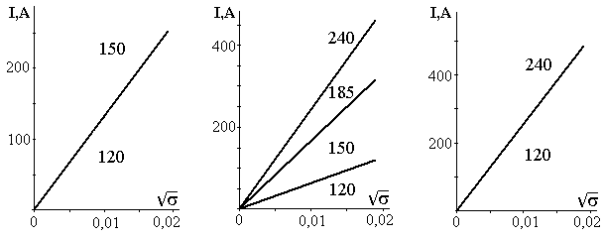
По номограмме для двухцепной линии 35 кВ на рис. 4.5 определяем, что при $\sqrt{σ}=0,\text{0064}$ ток 81,2 А попадает в экономический интервал сечения 120 мм². Следовательно, для этой линии выбираем провод марки АС-120/19.
Проверяем выбранный провод по техническим ограничениям. В наиболее тяжелом послеаварийном режиме, когда одна из цепей линии будет выведена из работы, ток в оставшейся цепи удвоится, то есть достигнет величины 162,4 А. Допустимая же нагрузка для этой марки провода составляет 390 А [3, табл.6.54А], то есть значительно выше. По коронному разряду проверку не делаем, так как напряжение 35 кВ.
Двухцепная 35 кВ Одноцепная 110 кВ Двухцепная 110 кВ
Рисунок 4.5 - Номограммы экономических интервалов
Определяем некоторые параметры этой линии и ее режима. Активное погонное сопротивление $r_{0}=0\text{.}\text{249}$ Ом/км берем из табл.3, реактивное погонное сопротивление $x_{0}=0\text{.}\text{414}$ Ом/км определяем по [5.табл.П.4]. Тогда:
$R_{А−1}=\frac{0,\text{249}⋅\text{42}}{2}=5,\text{23}$ Ом; $X_{А−1}=\frac{0,\text{414}⋅\text{42}}{2}=8,\text{69}$ Ом.
Потери мощности в линии: ${ΔP}_{А−1}=\frac{9,{\text{85}}^{2}}{{\text{35}}^{2}}⋅5,\text{23}=0,\text{414}$ МВт.
Потери напряжения в нормальном и наиболее тяжелом послеаварийном режиме: ${ΔU}_{\text{норм}}=\frac{9,\text{36}⋅5,\text{23}+3,\text{08}⋅8,\text{69}}{\text{35}}=2,\text{16}$кВ или $\frac{2,\text{16}}{\text{35}}⋅\text{100}\text{\%}=6,\text{17}\text{\%}$;
${ΔU}_{п/{\text{ав}}}=\frac{9,\text{36}⋅5,\text{23}⋅2+3,\text{08}⋅8,\text{69}⋅2}{\text{35}}=4,\text{33}$кВ или $\frac{4,\text{33}}{\text{35}}⋅\text{100}\text{\%}=\text{12},4\text{\%}$.
Отметим, что потеря напряжения в послеаварийном режиме соизмерима с пределами регулирования напряжения устройств РПН трансформаторов 35 кВ [3.табл.6.48], составляющими ±8 ×1,5 = ±12%. Поэтому, если при уточненном расчете окажется, что на шинах потребителя 1 в послеаварийном режиме не удается обеспечить требуемый уровень напряжения, то придется перейти на номинальное напряжение 110 кВ.
Выбор сечений проводов и их проверка, а также определение некоторых параметров для других линий произведены аналогично. Результаты расчетов помещены в табл.4.4.
Таблица 4.4- Выбранные сечения провода и некоторые параметры линий
Участок | S, МВА | I, А | F,мм² | r₀, Ом/км | R, Ом | x₀, Ом/км | X, Ом | ΔP, МВт | ΔU, %
А-1 | 9,85 | 81,24 | 120 | 0,249 | 5,23 | 0,414 | 8,69 | 0,41 | 6,17
А-2 | 17,69 | 46,42 | 120 | 0,249 | 7,60 | 0,427 | 13,02 | 0,20 | 1,64
2-3 | 5,87 | 48,41 | 120 | 0,249 | 3,98 | 0,414 | 6,62 | 0,11 | 2,77
А-4 | 39,07 | 102,53 | 120 | 0,249 | 7,10 | 0,427 | 12,17 | 0,90 | 3,41
4-5 | 22,63 | 59,39 | 120 | 0,249 | 2,74 | 0,427 | 4,70 | 0,12 | 0,76
5-6 | 8,67 | 22,75 | 120 | 0,249 | 3,49 | 0,427 | 5,98 | 0,02 | 0,37
Суммированием по всем участкам определяем общие потери мощности: ${ΔP}_{Σ}=0\text{.}\text{41}+0\text{.}\text{20}+0\text{.}\text{11}+0\text{.}\text{90}+0\text{.}\text{12}+0\text{.}\text{02}=1,\text{76}$ МВт.
Также суммированием определяем общую потерю напряжения до наиболее удаленных потребителей:
${ΔU}_{A−3}={ΔU}_{A−2}+{ΔU}_{2−3}=1,\text{64}+2,\text{77}=4,\text{38}$ %;
${ΔU}_{A−6}=3\text{.}\text{41}+0\text{.}\text{76}+0,\text{37}=4,\text{54}$ %.
В качестве наиболее тяжелых послеаварийных режимов принимаем режимы, которые возникают после отказа одной из цепей на том участке каждой магистрали, где в нормальном режиме наблюдается наибольшая потеря напряжения. Сопротивления участка после отказа одной цепи возрастают в два раза, поэтому также в два раза возрастает потеря напряжения на этом участке. Таким образом, общая потеря напряжения в послеаварийном режиме составит:
в магистрали А-3 - ${ΔU}_{А−3}^{'}={ΔU}_{A−2}+2⋅{ΔU}_{2−3}=1\text{.}\text{64}+2⋅2\text{.}\text{77}=7\text{.}\text{18}$ %;
в магистрали А-6 - ${ΔU}_{А−6}^{'}=2⋅3,\text{41}+0,\text{76}+0,\text{37}=7\text{.}\text{95}$ %.
Как в нормальном режиме, так и в послеаварийных режимах общая потеря напряжения значительно ниже, чем возможности устройств РПН.
Теперь для сопоставления повторим выбор сечений проводов методом экономической плотности тока. Экономическая плотность тока для неизолированных алюминиевых проводов и числа часов использования максимума $T_{\text{им}}=\text{6400}$ в соответствии с [9, табл.1.3.36] составляет 1,0 А/мм². Экономические сечения определяем по формуле $F_{\text{эк}}=\frac{I_{\text{нб}}}{j_{\text{эк}}}$. Затем выбираем ближайшее стандартное сечение. Расчет произведен в табл.4.5.
Таблица 4.5-Стандартные сечения, выбранные по экономической плотности тока
Участок | А-1 | А-2 | 2-3 | А-4 | 4-5 | 5-6
I_{нб}, А | 81,24 | 46,42 | 48,41 | 102,53 | 59,39 | 22,75
F_{эк}, мм² | 81 | 46 | 48 | 103 | 59 | 23
F_{ст} | 70 | 70 | 50 | 95 | 70 | 70
Как следует из таблицы, сечения получились совершенно другие, чем при использовании метода экономических интервалов.
Теперь выберем трансформаторы и схемы ОРУ на стороне ВН.
Среди потребителей ПС1 согласно заданию имеются потребители I и II категории (35%). Поэтому предусматриваем установку двух трансформаторов. Номинальная мощность трансформаторов должна удовлетворять условиям: (4-14) и (4-15). То есть:
$S_{\text{ном}1}≥\frac{S_{\text{нб}}}{0,9⋅2}=\frac{9,\text{86}}{0,9⋅2}=5,\text{47}\text{МВА}\text{.}$ $S_{\text{ном}1}≥\frac{S_{\text{нб} I,\text{II}}}{1,4}=\frac{0,\text{35}⋅9,\text{86}}{1,4}=2,\text{47} \text{МВА}\text{.}$
Выбираем комплектную трансформаторную подстанцию блочного типа (КТПБ) 35/6 кВ с двумя трансформаторами по 6,3 МВА и одной рабочей секционированной с выключателем системой шин на стороне ВН [6.табл.6.134].
Аналогично определяем номинальные мощности трансформаторов для ПС4 и ПС6:
$S_{\text{ном}4}≥\frac{S_{\text{нб}4}}{0,9⋅2}=\frac{\text{16},\text{44}}{0,9⋅2}=9,\text{13}\text{МВА}\text{.}$ $S_{\text{ном}1}≥\frac{S_{\text{нб}4 I,\text{II}}}{1,4}=\frac{0,\text{35}⋅9,\text{85}}{1,4}=2,\text{46} \text{МВА}\text{.}$
$S_{\text{ном}6}≥\frac{S_{\text{нб}6}}{0,9⋅2}=\frac{8,\text{67}}{0,9⋅2}=4,\text{82}\text{МВА}\text{.}$ $S_{\text{ном}1}≥\frac{S_{\text{нб}6 I,\text{II}}}{1,4}=\frac{0,\text{35}⋅8,\text{67}}{1,4}=2,\text{17} \text{МВА}\text{.}$
Для обеих ПС выбираем КТПБ 110/6 кВ с двумя блоками с отделителями и неавтоматической перемычкой со стороны линий ВН. Мощности трансформаторов для ПС4 - 10 МВА и для ПС 6 - 6,3 МВА.
На ПС2 предусматриваем установку трехобмоточных трансформаторов, поэтому при определении их номинальной мощности учитываем и нагрузку ПС3: $S_{\text{ном}2}≥\frac{{\underline{S}}_{\text{нб}2}+{\underline{S}}_{\text{нб}3}}{0,9⋅2}=\frac{\text{17},\text{70}}{0,9⋅2}=9\text{.}\text{83}\text{МВА}\text{.}$
$$S_{\text{ном}2}≥\frac{{\underline{S}}_{\text{нб}2 I,\text{II}}+{\underline{S}}_{\text{нб}3I,\text{II}}}{1,4}=\frac{0,\text{35}⋅\text{11},\text{83}+0\text{.}5⋅5\text{.}\text{87}}{1,4}=5\text{.}\text{05} \text{МВА}\text{.}$$
Выбираем КТПБ 110/35/10 кВ с двумя блоками с отделителями и неавтоматической перемычкой со стороны линий ВН с трансформаторами мощностью 10 МВА.
Определяем номинальную мощность трансформаторов на ПС3:
$S_{\text{ном}3}≥\frac{S_{\text{нб}3}}{0,9⋅2}=\frac{5,\text{87}}{0,9⋅2}=3,\text{26}\text{МВА}\text{.}$ $S_{\text{ном}3}≥\frac{S_{\text{нб}3 I,\text{II}}}{1,4}=\frac{0,5⋅5,\text{87}}{1,4}=2,\text{10} \text{МВА}\text{.}$
Выбираем КТПБ 35/6 кВ с двумя трансформаторами по 4 МВА и одной рабочей секционированной с выключателем системой шин на стороне ВН.
Потребители ПС5 только третьей категории. Поэтому предусматриваем установку одного трансформатора с номинальной мощностью, удовлетворяющей условию (4-13): $S_{\text{ном}5}≥\frac{S_{\text{нб}5}}{0,9}=\frac{\text{13},\text{96}}{0,9}=\text{15},\text{51} \text{МВА}\text{.}$
Выбираем КТПБ 110/10 кВ с отделителем на стороне ВН, с трансформатором номинальной мощностью 16 МВА.

4.7.2 Кольцевая сеть
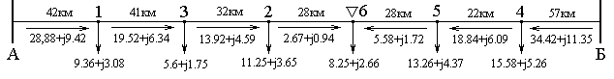
Расчетная схема этого варианта представлена на рис. 4.6. Поскольку сеть кольцевая, то условно “разрезаем” источник и разворачиваем кольцо, превращая кольцевую сеть в магистральную линию с двухсторонним питанием.
Расчетная схема этого варианта представлена на рис. 4.6. Поскольку сеть кольцевая, то условно “разрезаем” источник и разворачиваем кольцо, превращая кольцевую сеть в магистральную линию с двухсторонним питанием.
Рисунок 4.6- Расчетная схема варианта 9
Расчет потокораспределения производим, начиная с головного участка:
$P_{A−1}=\frac{\sum{P_{i}l_{i−B}}}{L_{A−B}}=\frac{\text{15}\text{.}\text{58}⋅\text{57}+\text{13}\text{.}\text{26}⋅\text{79}+8\text{.}\text{25}⋅\text{107}+\text{11}\text{.}\text{25}⋅\text{135}+5\text{.}6⋅\text{167}+9\text{.}\text{36}⋅\text{208}}{\text{42}+\text{41}+\text{32}+\text{28}+\text{28}+\text{22}+\text{57}}=\text{28}\text{.}\text{28}$МВт;
$Q_{A−1}=\frac{\sum{Q_{i}l_{i−B}}}{L_{A−B}}=\frac{5\text{.}\text{26}⋅\text{57}+4\text{.}\text{37}⋅\text{79}+2\text{.}\text{66}⋅\text{107}+3\text{.}\text{65}⋅\text{135}+1\text{.}\text{75}⋅\text{167}+3\text{.}\text{08}⋅\text{208}}{\text{42}+\text{41}+\text{32}+\text{28}+\text{28}+\text{22}+\text{57}}=9\text{.}\text{42}$ Мвар.
Поток на участке 1-3 определяем по первому закону Кирхгофа: ${\underline{S}}_{1−3}={\underline{S}}_{A−1}−{\underline{S}}_{1}=(\text{28}\text{.}\text{88}+j9\text{.}\text{42})−(9\text{.}\text{36}+j3\text{.}\text{08})=\text{19}\text{.}\text{52}+j6\text{.}\text{34}$МВА.
Потоки на остальных участках определяются аналогично. Результаты расчета приведены в табл.4.6.
Целесообразную величину напряжения определяем по наиболее загруженному и протяженному головному участку Б-4:
$U_{\text{ном}}^{'}=\frac{\text{1000}}{\sqrt{\frac{\text{500}}{\text{57}}+\frac{\text{2500}}{\text{34},\text{42}}}}=\text{110},\text{83}$ кВ.
Принимаем номинальное напряжение для всей линии 110 кВ.
Выбор сечений проводов произведен методом экономических интервалов аналогично п.4.6.1. Результаты расчетов представлены в табл.4.6. Там же приведены результаты расчета параметров сети и параметров нормального режима.
Таблица 4.6-Выбранные сечения и некоторые параметры линий кольцевой сети
Участок | S, МВА | I, А | F,мм² | r₀, Ом/км | R, Ом | x₀,  Ом/км | X, Ом | ΔP, МВт | ΔU,%
А-1 | 30,38 | 159,44 | 240 | 0,121 | 5,08 | 0,405 | 17,01 | 0,39 | 2,54
1-3 | 20,52 | 107,72 | 185 | 0,162 | 6,64 | 0,413 | 16,93 | 0,23 | 1,96
3-2 | 14,66 | 76,93 | 150 | 0,198 | 6,34 | 0,42 | 13,44 | 0,11 | 1,24
2-6 | 2,83 | 14,86 | 120 | 0,249 | 6,97 | 0,427 | 11,96 | 0,00 | 0,25
6-5 | 5,84 | 30,65 | 120 | 0,249 | 6,97 | 0,427 | 11,96 | 0,02 | 0,49
5-4 | 19,80 | 103,92 | 150 | 0,198 | 4,36 | 0,42 | 9,24 | 0,14 | 1,14
4-Б | 36,24 | 190,23 | 240 | 0,121 | 6,90 | 0,405 | 23,09 | 0,75 | 4,13
Общие потери мощности составляют ${ΔP}_{Σ}=1\text{.}\text{64}$ МВт; общая потеря напряжения от источника до точки потокораздела ${ΔU}_{Σ}=5\text{.}\text{99}$%.
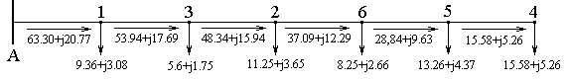
Наиболее тяжелый послеаварийный режим возникает в результате отказа наиболее загруженного участка 4-Б. При этом кольцевая сеть превращается в магистральную линию с питанием с одной стороны. Расчетная схема линии представлена на рис.4.7. Там же показаны потоки мощности по участкам, определенные по первому закону Кирхгофа. Расчет потери напряжения проведен в табл.4.7.
Рисунок 4.7- Расчетная схема варианта 9. Послеаварийный режим
Таблица 4.7-Потеря напряжения в послеаварийном режиме
ΔU_{А-1}, % | ΔU₁₋₃, % | ΔU₃₋₂, % | ΔU₂₋₆, % | ΔU₆₋₅, % | ΔU₅₋₄, % | ΔU$Σ$,%
6,14 | 5,98 | 4,73 | 3,69 | 2,74 | 1,06 | 24,47
Общая потеря напряжения в послеаварийном режиме оказалась значительно выше, чем пределы регулирования устройств РПН [3, табл.6.47]. Поэтому переходим к варианту 10 (сложно-замкнутая сеть).

4.7.3 Сложно-замкнутая сеть
Перед расчетом потокораспределения преобразуем ее в простую замкнутую сеть. Для этого сначала разнесем нагрузку 1 между точкой А и точкой 3 (рис.4.8, а)). При этом в точку 3 перемещается мощность:
${\underline{S}}_{1 (3)}={\underline{S}}_{1}\frac{L_{A−1}}{L_{A−1}+L_{1−3}}=(9\text{.}\text{36}+j3\text{.}\text{08})\frac{\text{42}}{\text{42}+\text{41}}=4\text{.}\text{74}+j1\text{.}\text{56}$ МВА.
Это увеличивает нагрузку в точке 3 до величины:
${\underline{S}}_{3}^{'}={\underline{S}}_{3}+{\underline{S}}_{1 (3)}=(5\text{.}6+j1\text{.}\text{75})+(4\text{.}\text{74}+j1\text{.}\text{56})=\text{10}\text{.}\text{34}+j3\text{.}\text{31}$ МВА.
Теперь эту новую нагрузку точки 3 разносим между точками А и 2 (рис.4.8, б)):
${\underline{S}}_{3 (2)}^{'}={\underline{S}}_{3}^{'}\frac{L_{A−1}+L_{1−3}}{L_{A−1}+L_{1−3}+L_{3−2}}=(\text{10}\text{.}\text{34}+j3\text{.}\text{31})\frac{\text{83}}{\text{115}}=7\text{.}\text{46}+j2\text{.}\text{39}$ МВА.
При этом в точке 2 нагрузка увеличивается до величины:
${\underline{S}}_{2}^{'}={\underline{S}}_{2}+{\underline{S}}_{3 (2)}^{'}=(\text{11}\text{.}\text{25}+j3\text{.}\text{65})+(7\text{.}\text{46}+j2\text{.}\text{39})=\text{18}\text{.}\text{71}+j6\text{.}\text{04}$ МВА.
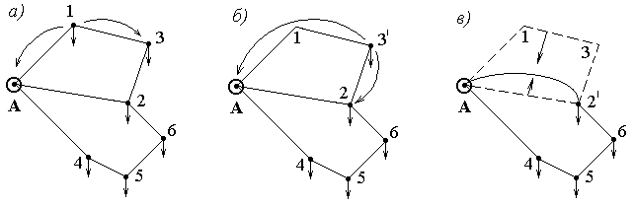
Теперь две параллельные линии А-1-3-2' и А-2 заменяем одной эквивалентной (рис. 4.8, в)) и определяем ее длину:
$L_{A−2'}=\frac{L_{A−1−3−2'}⋅L_{A−2}}{L_{A−1−3−2'}+L_{A−2}}=\frac{\text{115}⋅\text{61}}{\text{115}+\text{61}}=\text{39}\text{.}\text{86}$ км.
Получившуюся в результате преобразования кольцевую линию “разрезаем” по источнику и представляем, как линию с двухсторонним питанием. Далее, так же как в п.4.6.2, производим расчет потокораспределения. Результаты расчета представлены на расчетной схеме (рис.4.9).
Рисунок 4.8-Преобразование сложно-замкнутой сети
Теперь преобразуем сеть в обратном порядке и находим потоки мощности на других участках.
Потоки мощности на участках А-2 и А-1-3-2:
${\underline{S}}_{А−2}={\underline{S}}_{A−2^{1}}\frac{L_{A−2^{1}}}{L_{A−2}}=(\text{30},\text{56}+j9,\text{98})\frac{\text{39},\text{86}}{\text{61}}=\text{19},\text{97}+j6,\text{52}$ МВА.
${\underline{S}}_{А−1−3−2}={\underline{S}}_{A−2^{1}}\frac{L_{A−2^{1}}}{L_{A−1−3−2}}=(\text{30},\text{56}+j9,\text{98})\frac{\text{39},\text{86}}{\text{115}}=\text{10},\text{59}+j3,\text{46}$ МВА.
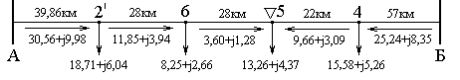
Нагрузку ${\underline{S}}_{3 (2)}^{'}$ возвращаем в точку 3, а нагрузку ${\underline{S}}_{1 (3)}$ - в точку 1:
Рис.4.9 Расчетная схема преобразованной сети
${\underline{S}}_{3−2}={\underline{S}}_{A−1−3−2}−{\underline{S}}_{3 (2)}^{'}=(\text{10},\text{59}+j3,\text{46})−(7,\text{46}+j2,\text{39})=3,\text{13}+j1,\text{07}$ МВА;
${\underline{S}}_{1−3}={\underline{S}}_{3−2}+{\underline{S}}_{3}=(3,\text{13}+j1,\text{07})+(5,\text{60}+j1,\text{75})=8,\text{73}+j2,\text{82}$ МВА;
${\underline{S}}_{A−1}={\underline{S}}_{1−3}+{\underline{S}}_{1}=(8,\text{73}+j2,\text{82})+(9,\text{36}+j3,\text{08})=\text{18},\text{09}+j5,\text{90}$ МВА.
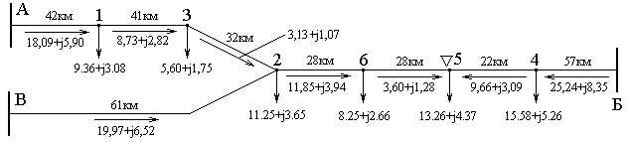
Расчетная схема сложно-замкнутой сети до преобразования (точнее, после обратного преобразования) представлена на рисунке 4.10.

По полученным данным выбираем сечения линий, определяем их параметры и некоторые параметры режима. Результаты этих расчетов представлены в табл.4.8.
Рисунок 4.10- Расчетная схема сложно-замкнутой сети до преобразования
Таблица 4.8-Сечения провода и некоторые параметры сложно-замкнутой сети
Участок | I, А | F, мм² | r₀, Ом/км | R, Ом | x₀,  Ом/км | X, Ом | ΔP,МВт | ΔU, %
А-1 | 99,72 | 150 | 0,198 | 8,32 | 0,420 | 17,64 | 0,25 | 2,31
1-3 | 48,00 | 150 | 0,198 | 8,12 | 0,420 | 17,22 | 0,06 | 1,08
3-2 | 17,21 | 120 | 0,249 | 7,97 | 0,427 | 13,66 | 0,01 | 0,36
А-2 | 110,26 | 185 | 0,162 | 9,88 | 0,413 | 25,19 | 0,36 | 3,29
2-6 | 65,54 | 150 | 0,198 | 5,54 | 0,420 | 11,76 | 0,07 | 1,02
А-4 | 139,04 | 185 | 0,162 | 9,23 | 0,413 | 23,54 | 0,54 | 3,90
4-5 | 53,23 | 150 | 0,198 | 4,36 | 0,420 | 9,24 | 0,04 | 0,64
5-6 | 20,05 | 120 | 0,249 | 6,97 | 0,427 | 11,96 | 0,01 | 0,37

Общие потери мощности составляют ${ΔP}_{Σ}=1\text{.}\text{34}$ МВт; потеря напряжения до точки потокораздела $ΔU=5\text{.}\text{14}$%.
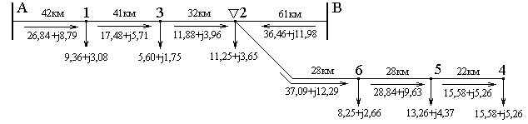
Наиболее тяжелый послеаварийный режим в этой сети возникает в результате отказа наиболее загруженного участка 4-Б. При этом сложно-замкнутая сеть превращается в простую кольцевую сеть. Расчетная схема, соответствующая этому режиму, представлена на рисунке 4.11.
Расчет потокораспределения по этой схеме произведен аналогично п.4.6.2. Особенностью расчета является только то, что нагрузка в точке 2 кольца представляет собой сумму нагрузок собственно потребителя 2 и магистрали 2-6-5-4.
Рисунок 4.11-Расчетная схема сложно-замкнутой сети в послеаварийном режиме
Далее проведена проверка соответствия нагрузок линий в послеаварийном режиме длительно допустимым нагрузкам для выбранных сечений и проведен расчет потерь напряжения на каждом участке. Результаты расчета сведены в табл.4.9.
Таблица 4.9-Потери напряжения в послеаварийном режиме сложно-замкнутой сети
ΔU_{А-1}, % | ΔU₁₋₃, % | ΔU₃₋₂, % | ΔU_{В-2}, % | ΔU₂₋₆, % | ΔU₆₋₅, % | ΔU₅₋₄, % | ΔU$Σ$,%
3,13 | 1,99 | 1,23 | 5,47 | 2,89 | 2,61 | 0,96 | 12,81

Общая потеря напряжения до наиболее удаленной точки получилась меньше, чем пределы регулирования устройств РПН.
Выбираем трансформаторы и схемы ОРУ для этого варианта. Условия для выбора номинальной мощности трансформаторов остаются такими же, как в п.4.7.1, за исключением ПС2. На ПС2 в этом варианте устанавливаются двухобмоточные трансформаторы, поэтому их номинальная мощность должна удовлетворять условиям:
$S_{\text{ном}2}≥\frac{S_{\text{нб}2}}{0,9⋅2}=\frac{\text{11},\text{83}}{0,9⋅2}=6,\text{57} \text{МВА}\text{.}$ $S_{\text{ном}2}≥\frac{S_{\text{нб}2 I,\text{II}}}{1,4}=\frac{0,\text{35}⋅\text{11},\text{83}}{1,4}=2,\text{96} \text{МВА}\text{.}$
Для ПС2 выбираем КТПБ 110/10 кВ с мостиком с двумя выключателями в перемычке и с отделителями в цепях трансформаторов; номинальная мощность трансформаторов 10 МВА.
Для ПС5 выбираем КТПБ 110/10 кВ с отделителем, с одним трансформатором с номинальной мощностью 16 МВА.
Для остальных подстанций выбираем КТПБ 110/6 кВ с мостиком с выключателем в перемычке и отделителями в цепях трансформаторов. Номинальная мощность трансформаторов на ПС1, ПС3 и ПС6 – 6,3 МВА, на ПС4 – 10 МВА.

4.7.4 Комбинированная сеть
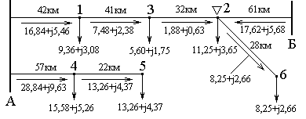
Расчетная схема этого варианта представлена на рис.4.12. Расчет потокораспределения кольцевого участка выполнен аналогично п.4.7.2. При этом нагрузка в точке 2 принята равной сумме нагрузок потребителей 2 и 6. Расчет потокораспределения на магистральном участке выполнен аналогично п.4.7.1.
Рисунок 4.12- Расчетная схема варианта 8
Выбор номинального напряжения, выбор сечений проводников, расчет параметров линий и некоторых параметров режима произведен аналогично ранее рассмотренным вариантам. Результаты расчета представлены в табл.4.10.
Таблица 4.10-Сечения и некоторые параметры комбинированной сети
Участок | U_{ном} | I, А | F,мм² | r₀, Ом/км | R, Ом | x₀, Ом/км | X, Ом | ΔP,МВт | ΔU, %
А-1 | 110 | 92,92 | 150 | 0,198 | 8,32 | 0,420 | 17,64 | 0,22 | 1,95
1-3 | 110 | 41,20 | 120 | 0,249 | 10,21 | 0,427 | 17,51 | 0,05 | 0,98
3-2 | 110 | 10,41 | 120 | 0,249 | 7,97 | 0,427 | 13,66 | 0,00 | 0,19
Б-2 | 110 | 97,17 | 150 | 0,198 | 12,08 | 0,420 | 25,62 | 0,34 | 2,96
2-6 | 110 | 22,75 | 120 | 0,249 | 3,49 | 0,427 | 5,98 | 0,02 | 0,37
А-4 | 110 | 79,79 | 120 | 0,249 | 7,10 | 0,427 | 12,17 | 0,54 | 2,66
4-5 | 110 | 36,64 | 120 | 0,249 | 2,74 | 0,427 | 4,70 | 0,04 | 0,47

Общие потери мощности составляют $ΔP=1\text{.}\text{21}$МВт. Потеря напряжения от источника до наиболее удаленных точек составляет ${ΔU}_{ΣА−6}=3,\text{49}$% и ${ΔU}_{ΣA−5}=3,\text{13}$%.
Наиболее тяжелый послеаварийный режим в кольцевой части сети возникает после отказа головного участка Б-2, а в магистральной части – после отказа одной из цепей участка А-4.
При этом в линии А-4 в цепи, оставшейся в работе, удваивается ток, но его величина все равно ниже, чем допустимая для данного сечения (согласно [3, табл.6.54А] I_{доп} = 390 А). Кроме того, удваивается потеря напряжения на участке А-4, а общая потеря напряжения увеличивается до 5,79 %, но это значительно ниже регулировочного диапазона устройств РПН.
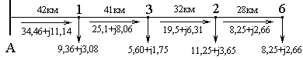
Кольцевая линия в послеаварийном режиме превращается в магистральную линию. Ее расчетная схема приведена на рис. 4.13. Потокораспределение рассчитано по первому закону Кирхгофа аналогично п.4.7.1.
Ток на головном участке А-1 составляет 190А, что значительно меньше, чем наибольший допустимы ток для этого сечения 450 А.
Рисунок 4.13-Расчетная схема послеаварийного режима варианта 8
Потери напряжения, соответствующие этому потокораспределению, представлены в табл.4.11. Как следует из таблицы, общая потеря напряжения до наиболее удаленной точки значительно меньше, чем регулировочные возможности устройств РПН.
Таблица 4.11-Потери напряжения в послеаварийном режиме
ΔU_{А-1}, % | ΔU₁₋₃, % | ΔU₃₋₂, % | ΔU₂₋₆, % | ΔU_{Σ}, %
3,99 | 3,28 | 2,00 | 0,62 | 9,89
Выбираем трансформаторы и схемы ОРУ для этого варианта.
Номинальные мощности трансформаторов на всех подстанциях, а также схемы ОРУ на ПС1, ПС3 и ПС5 в этом варианте такие же, как в сложно-замкнутой сети.
Для ПС2 выбираем КТПБ 110/10 кВ с мостиком с тремя выключателями в перемычке и отделителями в цепях трансформаторов.
Для ПС4 выбираем КТПБ 110/6 кВ с отделителями в цепях трансформаторов, с неавтоматической перемычкой со стороны линий ВН. Дополнительная линия, питающая ПС5, подключается к перемычке.
Для ПС6 выбираем КТПБ 110/6 кВ с двумя блоками с отделителями и неавтоматической перемычкой со стороны линий ВН.

5. ТЕХНИКО-ЭКОНОМИЧЕСКОЕ ОБОСНОВАНИЕ ПРОЕКТА

На стадии технико-экономического обоснования проекта необходимо провести оценку экономической эффективности каждого из рассматриваемых вариантов. Для этого существуют различные методики.
До 1994 года широко использовалась методика оценки эффективности капитальных вложений с использованием таких показателей, как приведенные затраты $З$ и срок окупаемости $Т_{\text{ок}}$. В качестве лучшего выбирался вариант, имеющий меньшие приведенные затраты или меньший срок окупаемости. В частности, эта методика лежит в основе выбора экономически целесообразных сечений проводников методом экономической плотности тока или методом экономических интервалов.
В настоящее время в условиях перехода экономики России к рыночным отношениям эта методика считается устаревшей. В 1994 г. на правительственном уровне была утверждена методика [12], основанная на интегральных критериях экономической эффективности инвестиционных проектов. Именно эту методику рекомендуется использовать для технико-экономического обоснования проекта.
При использовании этой методики оценка инвестиционного проекта осуществляется в пределах так называемого расчетного периода (или горизонта расчета), который охватывает время строительства и время эксплуатации объекта. При этом срок эксплуатации принимается равным средневзвешенному нормативному сроку службы основного технологического оборудования. При необходимости учитываются и мероприятия, связанные с ликвидацией объекта. Горизонт расчета измеряется количеством шагов расчета. Для электрической сети в качестве шага расчета допускается принимать 1 год.
На каждом шаге определяется эффект, который представляет собой разность между результатами (доходами), полученными от реализации проекта и затратами всех участников проекта, как финансовыми, так и производственными (в стоимостном выражении). Затем на основе эффектов, рассчитанных для всех шагов, определяются некие интегральные показатели (о них ниже), характеризующие проект в целом. Для того, чтобы можно было соизмерять эффекты, достигаемые на разных шагах (то есть в разное время), все они приводятся (дисконтируются) к их ценности в какой-то один момент времени (обычно – момент окончания первого шага). В качестве цен используются так называемые базисные цены, сложившиеся в народном хозяйстве к моменту начала осуществления проекта. В случае необходимости учета изменения цен и инфляции вводятся индекс изменения цен и дефлирующий множитель.

5.1 Критерии оценки экономической эффективности вариантов
Методикой [12] рекомендуются следующие критерии экономической эффективности:
-чистый дисконтированный доход (ЧДД);
-индекс доходности (ИД);
-внутренняя норма доходности (ВНД);
-срок окупаемости.
Возможно использование и других критериев, отражающих специфику проекта или интересы его участников.
Чистый дисконтированный доход определяется как сумма текущих эффектов за весь расчетный период: ЧДД $=\sum_{t=0}^{T}{(R_{t}−З_{t})}⋅α_{t}$.
Здесь $t=0, 1, 2, \text{.}\text{.}\text{.}T$ - номер шага расчета;
$R_{t}$ - результаты, достигаемые на t-ом шаге расчета;
$З_{t}$ - затраты, осуществляемые на том же шаге;
$α_{t}$- коэффициент дисконтирования на t-ом шаге расчета.
Коэффициент дисконтирования рассчитывается, на основании нормы дисконта Е, равной приемлемой для инвестора норме дохода на капитал. Если инвестирование проекта осуществляется за счет собственного капитала, то норма дисконта принимается несколько выше (за счет инфляции и инвестиционного риска), чем банковский процент по депозитным вкладам. Если капитал является заемным, то норма дисконта принимается равной процентной ставке по займам. Если норма дисконта постоянна в течение всего расчетного периода, то коэффициент дисконтирования на t-ом шаге определяется по формуле: $α_{t}=1/(1+E)^{t}$. Если же норма дисконта меняется, то используют формулу:
$α_{t}=1/\prod_{k=1}^{t}{(1+E_{k})}$.
Срок эксплуатации электроэнергетических объектов обычно достаточно велик – несколько десятилетий. При этом, начиная уже со второго десятка лет, коэффициенты дисконтирования получаются настолько малыми, что соответствующие этим годам эффекты не могут оказать существенного влияния на ЧДД. Поэтому при оценке эффективности проектов в электроэнергетике вполне достаточно ограничится горизонтом расчета в 15 лет.
Если ЧДД проекта положителен, то проект эффективен, если отрицателен, то неэффективен. Из нескольких вариантов проекта с положительными ЧДД эффективнее тот, у которого ЧДД выше.
Так как капитальные вложения в проект обычно осуществляются только на первых шагах его реализации, то на практике чаще пользуются модифицированной формулой для определения ЧДД. Для этого капитальные вложения исключаются из состава затрат и учитываются отдельно:
ЧДД $=\sum_{t=0}^{T}{(R_{t}−З_{t}^{+})}⋅α_{t}−K$.
Здесь $З_{t}^{+}$- затраты на t –ом шаге за вычетом капиталовложений;
$K=\sum_{t=0}^{T}{K_{t}⋅α_{t}}$ - сумма дисконтированных капиталовложений в проект;
$K_{t}$- капиталовложения на t –ом шаге.
В этом случае разность $(R_{t}−З_{t}^{+})$называется приведенным эффектом.
При постоянной норме дисконта, в отсутствие роста цен и инфляции для вычисления ЧДД используется формула:
ЧДД = $\sum_{t=0}^{T}{(R_{t}−З_{t}^{+})}⋅\frac{1}{(1+E)^{t}}−\sum_{t=0}^{T}{K_{t}⋅\frac{1}{(1+E)^{t}}}$.
Индекс доходности представляет собой отношение суммы приведенных эффектов расчетного периода к сумме капиталовложений:
ИД $=\frac{1}{K}⋅\sum_{t=0}^{T}{(R_{t}−З_{t}^{+})⋅α_{t}}$.
При оценке проектов по индексу доходности критерием эффективности проекта будет выполнение неравенства: ИД > 1, причем, чем выше ИД, тем эффективнее проект.
Внутренняя норма доходности (ВНД) – это та норма дисконта$E_{\text{вн}}$, при которой сумма приведенных эффектов равна сумме капиталовложений. Для определения ВНД необходимо решить уравнение:
$\sum_{t=0}^{T}{\frac{R_{t}−З_{t}^{+}}{(1−E_{\text{вн}})^{t}}=\sum_{t=0}^{T}{\frac{K_{t}}{(1−E_{\text{вн}})^{t}}}}$.
Если ВНД равна или больше требуемой инвестором нормы дохода на капитал, то инвестиции в данный проект оправданы, если меньше, то инвестиции нецелесообразны. И, соответственно, из нескольких вариантов проекта выгоднее тот, который дает большую ВНД.
Срок окупаемости – это период, начиная с которого первоначальные вложения и другие затраты перекрываются суммарными результатами осуществления проекта. Его можно определить, решив уравнение:
$\sum_{t=0}^{T_{\text{ок}}}{\frac{R_{t}−З_{t}^{+}−K_{t}}{(1−E)^{t}}−β=0}$.
Здесь β - минимальное положительное число, делающее Т_{ок} целым.
Ни один из критериев сам по себе не является достаточным для принятия решения. Решение об инвестировании средств в проект должно приниматься с учетом значений всех критериев и интересов всех участников инвестиционного проекта.
Социальные, экологические и иные результаты проекта, не поддающиеся стоимостной оценке, рассматриваются, как дополнительные критерии, и также учитываются при принятии решения.

5.2 Пример оценки экономической эффективности вариантов
В качестве примеров предварительного расчета рассмотрены расчеты вариантов 3, 8 и 10, отобранных в п.3.4. Они представляют собой радиально-магистральную сеть, комбинированную сеть и сложно-замкнутую сеть. Исходные данные для оценки экономической эффективности этих вариантов взяты из примера п. 4.7.
Для всех вариантов делаем следующие допущения.
1.Сооружение сети продолжается 3 года. Инвестирование проекта осуществляется за счет собственных и заемных средств. Распределение капитальных вложений по годам принимаем следующим:
- первый год - 60000 тыс.руб./ год (собственные средства);
- второй год - 30000 тыс.руб./ год (заемные средства);
- третий год - оставшиеся капитальные вложения (заемные средства).
Плата за кредит – 25% годовых. Погашение кредита начинается на четвертый год после начала строительства. Погашение производится равными долями в течение 5 лет (по 20% в год ).
2.Частичная эксплуатация сети начинается через год после начала строительства. На первом году эксплуатации потребителям будет отпущено 50% от расчетного количества электроэнергии, на втором – 80%, на третьем – все расчетное количество. В последующие годы отпуск электроэнергии потребителям остается неизменным.
3.Горизонт расчета принимаем 15 лет. Шаг расчета устанавливаем 1 год.
4.Тариф на покупаемую электроэнергию (на шинах подстанций энергосистемы 35…220 кВ) для шага 0 принимаем 1,1 руб/кВт∙ч. Принимаем также, что в последующие годы тариф на покупаемую электроэнергию растет на 1% в год. Тариф на электроэнергию, отпускаемую потребителям с шин 6-10 кВ, принимаем на 10% выше.
5.Норму дисконта принимаем равной 0,15.
6.Норму отчислений на эксплуатацию принимаем 6% на все оборудование.
7.Для оценки требуемых капитальных вложений будем пользоваться укрупненными показателями стоимости на 1990 год [3]. Для учета последующего изменения цен введем коэффициент удорожания и примем его равным 18.
8.Инфляцию не учитываем.
Начнем с варианта 3, то есть с радиально-магистральной сети.
Стоимость сооружения линии А-1 составит:
$$К_{А−1}=К_{0 А−1}⋅L_{А−1}⋅k_{\text{уд}}=\text{17},3⋅\text{42}⋅\text{18}=\text{13079} \text{тыс}\text{.}\text{руб}\text{.}$$
Здесь $К_{0 А−1}$, - стоимость сооружения 1 км двухцепной ВЛ-35 кВ на железобетонных опорах с проводами марки АС-120/19 для III района по гололеду, по [3, табл. 6.100].
$L_{А−1}$- протяженность линии А-1.
$k_{\text{уд}}$- коэффициент удорожания.
Стоимость сооружения остальных линий определяем аналогично. Результаты сводим в таблицу 5.1.

Таблица 5.1-Капитальные вложения в ВЛ радиально-магистральной сети
Линия | U_{ном}, кВ | Кол-во цепей | Марка провода | К₀, тыс. руб./км | L, км | К_{ВЛ}, тыс. руб.
А-1 | 35 | 2 | АС-120/19 | 17,3 | 42 | 13079
А-2 | 110 | 2 | АС-120/19 | 20,4 | 61 | 22399
2-3 | 35 | 2 | АС-120/19 | 17,3 | 32 | 9965
2-4 | 110 | 2 | АС-120/19 | 20,4 | 57 | 20930
4-5 | 110 | 2 | АС-120/19 | 20,4 | 22 | 8078
5-6 | 110 | 2 | АС-120/19 | 20,4 | 28 | 10282
Итого, воздушные линии |  |  |  |  |  | 84733

Определяем капитальные вложения в подстанции.
Стоимость сооружения ПС1 определяем с использованием [6.табл.6.134].
$$К_{\text{ПС} 1}=К⋅k_{\text{уд}}=\text{190}⋅\text{18}=\text{3420} \text{тыс}\text{.}\text{руб}\text{.}$$
Здесь $К=\text{190} \text{тыс}\text{.}\text{руб}\text{.}$- стоимость КТПБ с двумя трансформаторами по 6,3 МВА и одной рабочей секционированной с выключателем системой шин на стороне ВН.
Стоимость сооружения остальных ПС определяем аналогично. Результаты сводим в таблицу 5.2..
Общие капитальные вложения в сооружение электрической сети:
$$К_{\sum{}=К_{\text{ВЛ}}+К_{\text{ПС}}=\text{84733}+\text{25614}=\text{110347} \text{тыс}\text{.}\text{руб}\text{.}}$$
Разбиваем эти капитальные вложения по годам строительства. В денежном выражении это составляет 60000 тыс.руб./год, 30000 тыс.руб./год и 20347 тыс.руб./год. Вносим их в первую строку таблицы 5.7.
Таблица 5.2-Капитальные вложения в подстанции радиально-магистральной сети
ПС | U_{ном}, кВ | n_{тр} | S_{тр ном}, кВА | К, тыс.руб. | К_{ПС}, тыс.руб.
1 | 35/6 | 2 | 6300 | 190 | 3420
2 | 110/35/10 | 2 | 10000 | 310 | 5580
3 | 35/6 | 2 | 4000 | 170 | 3060
4 | 110/6 | 2 | 10000 | 240 | 4320
5 | 110/10 | 1 | 16000 | 150 | 2700
6 | 110/6 | 2 | 6300 | 225 | 4050
РПП | Ячейка КРУ 35 кВ с выключателем - 2 шт  [6, табл.6.114] |  |  |  | 252
РПП | Ячейка 110 кВ с выключателем - 4 шт |  |  |  | 2232
Итого, подстанции: |  |  |  |  | 25614
Остальные расчеты проводим в таблице 5.7.
Во вторую строку таблицы помещаем платежи в счет погашения кредита. Погашение кредита производится с 3-го по 7-ой шаг по 20% от суммы займа, то есть по 10069 тыс. руб./ год.
В третью строку таблицы вписываем процентные платежи за кредит. На шаге 0 плата за кредит отсутствует, так как были использованы только собственные средства. На шаге 1 проценты за кредит составляют 25% от капитальных вложений, сделанных на шаге 1, поскольку это уже заемные средства. Это составляет 7500 тыс. руб./год. Соответственно проценты за кредит на шагах 2 и 3 составляют 25% от суммы капитальных вложений на шагах 1 и 2, то есть 12587 тыс. руб./год. Начиная с шага 4 и до шага 7 включительно, в результате постепенного погашению кредита процентные платежи за кредит ежегодно снижаются на 20 процентных пунктов (то есть на 2518 тыс.руб./год).
Далее для каждого шага определяем отчисления на обслуживание из расчета 6% от всех капитальных вложений, сделанных за предыдущие годы и заполняем четвертую строку таблицы.
В пятую строку таблицы вносим тариф на электроэнергию.
Затраты на покупку электроэнергии (шестая строка таблицы) определяем по формуле: $З_{W}= ({ΣP}_{i} T_{\text{нб}}+{ΔP}_{Σ}τ) ⋅ с_{э} ⋅k\text{.}$
Здесь с_{э} – тариф на электроэнергию; на шаге 1 равен 1,11 руб/кВт∙ч.
k - коэффициент, учитывающий изменение объема покупаемой электроэнергии по годам. В соответствии с принятыми допущениями на шагах 1 и 2 он равен 0,5 и 0,8. На шаге 3 и на последующих шагах k = 1,0.
На шаге 1 затраты на покупку электроэнергии составит:
$$З_{W1}= (\text{63},3⋅\text{6400}+1,\text{76}⋅\text{4800})⋅1,\text{11} ⋅0,5=\text{229737} \text{тыс}\text{.}\text{руб}{\text{.}}/{\text{год}}\text{.}$$
В седьмую строку таблицы помещаем общие затраты. Они определяются суммированием данных второй, третьей, четвертой и шестой строк.
В восьмую строку помещаем результаты, получаемые от реализации проекта. В данном случае единственный результат работы электрической сети - это выручка от продажи электроэнергии потребителям. Ее определяем по формуле:
$$R_{W}= {ΣP}_{i}⋅ T_{\text{нб}}⋅ 1,1⋅ с_{э} ⋅k\text{.}$$
На шаге 1 выручка от продажи электроэнергии потребителям составит:
$$З_{W1}= \text{63},3⋅\text{6400}⋅1,1⋅1,\text{11} ⋅0,5=\text{247549} \text{тыс}\text{.}\text{руб}{\text{.}}/{\text{год}}\text{.}$$
Приведенный эффект на каждом шаге расчета определяем, вычитая из результата общие затраты (без капитальных вложений), и заполняем восьмую строку таблицы.
В девятую строку помещаем значения коэффициента дисконтирования. В качестве примера приведем расчет коэффициента дисконтирования для шага 6:
$$α_{6}=\frac{1}{(1=E)^{6}}=\frac{1}{(1+0,\text{15})^{6}}=0\text{.}\text{432}\text{.}$$
И, наконец, в последней строке таблицы определяем на каждом шаге чистый дисконтированный доход. На шаге 0 он отрицательный и равен капитальным вложениям. На шаге 1 к нему добавляется приведенный эффект (с учетом дисконтирования):
${\text{ЧДД}}_{1}={\text{ЧДД}}_{0}+(R_{1}−З_{1}^{+}) α_{1}=$$−\text{60000}+\text{6712}⋅0,\text{870}=−\text{54164} \text{тыс}\text{.}\text{руб}\text{.}$
На шаге 2: ${\text{ЧДД}}_{2}={\text{ЧДД}}_{1}+(R_{2}−З_{2}^{+}) α_{2}=−\text{54164}+\text{10797}⋅0,\text{756}=−\text{46000} \text{тыс}\text{.}\text{руб}\text{.}$
Капитальные вложения на шагах 1 и 2 не учитываем, так как они сделаны за счет заемных средств.
Расчеты на остальных шагах производим аналогично.
Чистый дисконтированный доход для этого варианта, то есть для радиально-магистральной сети за все 15 шагов составит 35361 тыс.руб. Срок окупаемости $Т_{\text{ок}}=9 \text{лет}\text{.}$
Повторяем расчет для варианта 8 (комбинированная сеть).
Расчет стоимости сооружения линий проводим аналогично, с использованием [3, табл. 6.99]. Результаты сводим в таблицу 5.3
Таблица 5.3-Капитальные вложения в ВЛ комбинированной сети
Линия | U_{ном}, кВ | Кол-во цепей | Марка провода | К₀, тыс. руб./км | L, км | К_{ВЛ}, тыс. руб.
А-1 | 110 | 1 | АС-150/24 | 13,2 | 42 | 9979
1-3 | 110 | 1 | АС-150/24 | 13,2 | 41 | 9742
3-2 | 110 | 1 | АС-150/24 | 13,2 | 32 | 7603
А-2 | 110 | 1 | АС-150/24 | 13,2 | 61 | 14494
2-6 | 110 | 2 | АС-120/19 | 20,4 | 28 | 10282
А-4 | 110 | 2 | АС-120/19 | 20,4 | 57 | 20930
4-5 | 110 | 1 | АС-120/19 | 13,1 | 22 | 5188
Итого, воздушные линии |  |  |  |  |  | 78217

Так же, как и для радиально-магистральной сети, с использованием [6.табл.6.113, 6.114 и 6.134] определяем капитальные вложения в подстанции. Результаты помещаем в таблицу 5.4.
Таблица 5.4-Капитальные вложения в подстанции комбинированной сети
ПС | U_{ном}, кВ | n_{тр} | S_{тр ном}, кВА | К, тыс.руб. | К_{ПС}, тыс.руб.
1 | 110/6 | 2 | 6300 | 330 | 5940
2 | 110/10 | 2 | 10000 | 396 | 7128
3 | 110/6 | 2 | 6300 | 330 | 5940
4 | 110/6 | 2 | 10000 | 240 | 4320
5 | 110/10 | 1 | 16000 | 150 | 2700
6 | 110/6 | 2 | 6300 | 225 | 4050
РПП | Ячейка 110 кВ с выключателем - 4 шт  [3, табл.6.114] |  |  |  | 2232
Итого, подстанции: |  |  |  |  | 32310
Общие капитальные вложения в сооружение электрической сети:
$$К_{\sum{}=К_{\text{ВЛ}}+К_{\text{ПС}}=\text{78217}+\text{32310}=\text{110527} \text{тыс}\text{.}\text{руб}\text{.}}$$
Разбиваем эти капитальные вложения по годам строительства. В первый год это составляет 60000 тыс.руб./год, во второй год 30000 тыс.руб./год и в третий - 20527 тыс.руб./год. Вносим их в первую строку таблицы 5.8. Остальные расчеты экономической эффективности этого варианта производим в таблице 5.8 аналогично варианту с радиально-магистральной сетью.
Повторяем расчет для варианта 10 (сложно-замкнутая сеть).
Расчет стоимости сооружения линий проводим аналогично, с использованием [3, табл. 6.99]. Результаты сводим в таблицу 5.5.
Таблица 5.5-Капитальные вложения в ВЛ сложно-замкнутой сети
Линия | U_{ном}, кВ | Кол-во цепей | Марка провода | К₀, тыс. руб./км | L, км | К_{ВЛ}, тыс. руб.
А-1 | 110 | 1 | АС-150/24 | 13,2 | 42 | 9979
1-3 | 110 | 1 | АС-150/24 | 13,2 | 41 | 9742
3-2 | 110 | 1 | АС-120/19 | 13,1 | 32 | 7603
А-2 | 110 | 1 | АС-185/29 | 13,8 | 61 | 15152
А-4 | 110 | 1 | АС-185/29 | 13,8 | 57 | 14159
4-5 | 110 | 1 | АС-150/24 | 13,2 | 22 | 5227
5-6 | 110 | 1 | АС-120/19 | 13,1 | 28 | 5188
2-6 | 110 | 1 | АС-150/24 | 13,2 | 28 | 6653
Итого, воздушные линии |  |  |  |  |  | 73703
Так же, как и для радиально-магистральной сети, с использованием [6.табл.6.113, 6.114 и 6.134] определяем капитальные вложения в подстанции. Результаты помещаем в таблицу 5.6.
Таблица 5.6-Капитальные вложения в подстанции сложно-замкнутой сети
ПС | U_{ном}, кВ | n_{тр} | S_{тр ном}, кВА | К, тыс.руб. | К_{ПС}, тыс.руб.
1 | 110/6 | 2 | 6300 | 330 | 5940
2 | 110/10 | 2 | 10000 | 373 | 6714
3 | 110/6 | 2 | 6300 | 330 | 5940
4 | 110/6 | 2 | 10000 | 350 | 6300
5 | 110/10 | 1 | 16000 | 150 | 2700
6 | 110/6 | 2 | 6300 | 330 | 5940
РПП | Ячейка 110 кВ с выключателем - 3 шт  [3, табл.6.114] |  |  |  | 1674
Итого, подстанции: |  |  |  |  | 35208
Общие капитальные вложения для этого варианта составят:
$$К_{\sum{}=К_{\text{ВЛ}}+К_{\text{ПС}}=\text{73703}+\text{35208}=\text{108911} \text{тыс}\text{.}\text{руб}\text{.}}$$
Таблица 5.7-Расчет чистого дисконтированного дохода при сооружении радиально-магистральной сети*
Показатели | Единицы | Величина показателя по шагам (годам)
Показатели | Единицы | Шаг 0 | Шаг 1 | Шаг 2 | Шаг 3 | Шаг 4 | Шаг 5 | Шаг 6 | Шаг 7 | Шаг 8 | Шаг 9 | Шаг 10 | Шаг 11 | Шаг 12 | Шаг 13 | Шаг 14
Капитальные вложения | тыс.руб./ год | 60000 | 30000 | 20347
Погашение  кредита |  |  |  |  | 10069 | 10069 | 10069 | 10069 | 10069
Проценты за кредит |  |  | 7500 | 12587 | 12587 | 10069 | 7552 | 5035 | 2517
Отчисления на эксплуатационное обслуживание |  |  | 3600 | 5400 | 6621 | 6621 | 6621 | 6621 | 6621 | 6621 | 6621 | 6621 | 6621 | 6621 | 6621 | 6621
Тариф на  покупаемую  электроэнергию | руб./кВт∙ч | 1,1 | 1,11 | 1,12 | 1,13 | 1,14 | 1,16 | 1,17 | 1,18 | 1,19 | 1,20 | 1,22 | 1,23 | 1,24 | 1,25 | 1,26
Затраты на покупку электроэнергии | тыс.руб./ год |  | 229737 | 371255 | 468709 | 473397 | 478131 | 482912 | 487741 | 492618 | 497545 | 502520 | 507545 | 512621 | 517747 | 522924
Общие затраты (без капиталовложений) |  |  | 240837 | 389242 | 497986 | 500156 | 502373 | 504637 | 506949 | 499239 | 504165 | 509141 | 514166 | 519241 | 524368 | 529545
Выручка от реализации электроэнергии |  |  | 247549 | 400038 | 505049 | 510099 | 515200 | 520352 | 525556 | 530811 | 536119 | 541480 | 546895 | 552364 | 557888 | 563467
Приведенный эффект |  |  | 6712 | 10797 | 7062 | 9943 | 12827 | 15715 | 18607 | 31572 | 31954 | 32340 | 32729 | 33123 | 33520 | 33922
Коэффициент дисконтирования |  | 1,000 | 0,870 | 0,756 | 0,658 | 0,572 | 0,497 | 0,432 | 0,376 | 0,327 | 0,284 | 0,247 | 0,215 | 0,187 | 0,163 | 0,141
Чистый дисконтированный доход | тыс.руб. | -60000 | -54164 | -46000 | -41357 | -35672 | -29294 | -22500 | -15505 | -5184 | 3899 | 11893 | 18928 | 25119 | 30567 | 35361
* Расчет таблицы произведен в среде Excel с учетом большого количества разрядов, поэтому при проверке значений на калькуляторе могут быть небольшие расхождения.
Таблица 5.8 - Расчет чистого дисконтированного дохода при сооружении комбинированной сети*
Показатели | Единицы | Величина показателя по шагам (годам)
Показатели | Единицы | Шаг 0 | Шаг 1 | Шаг 2 | Шаг 3 | Шаг 4 | Шаг 5 | Шаг 6 | Шаг 7 | Шаг 8 | Шаг 9 | Шаг 10 | Шаг 11 | Шаг 12 | Шаг 13 | Шаг 14
Капитальные вложения | тыс.руб./ год | 60000 | 30000 | 20527
Погашение  кредита |  |  |  |  | 10105 | 10105 | 10105 | 10105 | 10105
Проценты за кредит |  |  | 7500 | 12632 | 12632 | 10105 | 7579 | 5053 | 2526
Отчисления на эксплуатационное обслуживание |  |  | 3600 | 5400 | 6632 | 6632 | 6632 | 6632 | 6632 | 6632 | 6632 | 6632 | 6632 | 6632 | 6632 | 6632
Тариф на  покупаемую  электроэнергию | руб./кВт∙ч | 1,1 | 1,11 | 1,12 | 1,13 | 1,14 | 1,16 | 1,17 | 1,18 | 1,19 | 1,20 | 1,22 | 1,23 | 1,24 | 1,25 | 1,26
Затраты на покупку электроэнергии | тыс.руб./ год |  | 228271 | 368885 | 465717 | 470375 | 475078 | 479829 | 484627 | 489474 | 494368 | 499312 | 504305 | 509348 | 514442 | 519586
Общие затраты (без капиталовложений) |  |  | 239371 | 386917 | 495086 | 497217 | 499394 | 501619 | 503891 | 496105 | 501000 | 505944 | 510937 | 515980 | 521073 | 526218
Выручка от реализации электроэнергии |  |  | 247549 | 400038 | 505049 | 510099 | 515200 | 520352 | 525556 | 530811 | 536119 | 541480 | 546895 | 552364 | 557888 | 563467
Приведенный эффект |  |  | 8178 | 13122 | 9962 | 12882 | 15806 | 18733 | 21665 | 34706 | 35119 | 35537 | 35958 | 36384 | 36814 | 37249
Коэффициент дисконтирования |  | 1,000 | 0,870 | 0,756 | 0,658 | 0,572 | 0,497 | 0,432 | 0,376 | 0,327 | 0,284 | 0,247 | 0,215 | 0,187 | 0,163 | 0,141
Чистый дисконтированный доход | тыс.руб. | -60000 | -52889 | -42967 | -36416 | -29051 | -21193 | -13094 | -4949 | 6396 | 16379 | 25163 | 32892 | 39693 | 45676 | 50940
* Расчет таблицы произведен в среде Excel с учетом большого количества разрядов, поэтому при проверке значений на калькуляторе могут быть небольшие расхождения.
Таблица 5.9 - Расчет чистого дисконтированного дохода при сооружении сложно-замкнутой сети*
Показатели | Единицы | Величина показателя по шагам (годам)
Показатели | Единицы | Шаг 0 | Шаг 1 | Шаг 2 | Шаг 3 | Шаг 4 | Шаг 5 | Шаг 6 | Шаг 7 | Шаг 8 | Шаг 9 | Шаг 10 | Шаг 11 | Шаг 12 | Шаг 13 | Шаг 14
Капитальные вложения | тыс.руб./ год | 60000 | 30000 | 18911
Погашение  кредита |  |  |  |  | 9782 | 9782 | 9782 | 9782 | 9782
Проценты за кредит |  |  | 7500 | 12228 | 12228 | 9782 | 7337 | 4891 | 2446
Отчисления на эксплуатационное обслуживание |  |  | 3600 | 5400 | 6535 | 6535 | 6535 | 6535 | 6535 | 6535 | 6535 | 6535 | 6535 | 6535 | 6535 | 6535
Тариф на  покупаемую  электроэнергию | руб./кВт∙ч | 1,1 | 1,11 | 1,12 | 1,13 | 1,14 | 1,16 | 1,17 | 1,18 | 1,19 | 1,20 | 1,22 | 1,23 | 1,24 | 1,25 | 1,26
Затраты на покупку электроэнергии | тыс.руб./ год |  | 228617 | 369445 | 466425 | 471089 | 475800 | 480558 | 485363 | 490217 | 495119 | 500070 | 505071 | 510122 | 515223 | 520375
Общие затраты (без капиталовложений) |  |  | 239717 | 387073 | 494969 | 497188 | 499453 | 501766 | 504126 | 496752 | 501654 | 506605 | 511606 | 516656 | 521758 | 526910
Выручка от реализации электроэнергии |  |  | 247549 | 400038 | 505049 | 510099 | 515200 | 520352 | 525556 | 530811 | 536119 | 541480 | 546895 | 552364 | 557888 | 563467
Приведенный эффект |  |  | 7831 | 12965 | 10079 | 12911 | 15747 | 18586 | 21430 | 34059 | 34465 | 34875 | 35290 | 35708 | 36130 | 36557
Коэффициент дисконтирования |  | 1,000 | 0,870 | 0,756 | 0,658 | 0,572 | 0,497 | 0,432 | 0,376 | 0,327 | 0,284 | 0,247 | 0,215 | 0,187 | 0,163 | 0,141
Чистый дисконтированный доход | тыс.руб. | -60000 | -53190 | -43386 | -36759 | -29377 | -21548 | -13513 | -5456 | 5678 | 15475 | 24096 | 31681 | 38355 | 44227 | 49393
* Расчет таблицы произведен в среде Excel с учетом большого количества разрядов, поэтому при проверке значений на калькуляторе могут быть небольшие расхождения.
Остальные расчеты эффективности проведены в таблице 5.9 аналогично варианту с радиально-магистральной сетью.
Как следует из полученных результатов, наибольшей экономической эффективностью обладает вариант 8, то есть комбинированная сеть.

6. УТОЧНЕННЫЙ РАСЧЕТ РЕЖИМОВ ВЫБРАННОГО ВАРИАНТА
Уточненный расчет основных электрических режимов производится только для одного варианта, победившего в технико-экономическом сравнении. Целью расчета является определение точных значений потоков мощности в начале и в конце каждого участка и точных значений напряжений на шинах высокого напряжения на каждой подстанции. По сравнению с уже проведенным предварительным расчетом режима дополнительно учитывается зарядная мощность воздушных линий, потери мощности и потери напряжения в трансформаторах. Расчет производится для нормального режима наибольших нагрузок, нормального режима наименьших нагрузок и наиболее тяжелого послеаварийного режима. Кроме того, во всех режимах проверяется достаточность регулировочного диапазона устройств РПН для обеспечения встречного регулирования напряжения на подстанциях потребителей. В заключение уточненного расчета уточняется необходимое количество компенсирующих устройств на подстанциях потребителей и определяется себестоимость передачи электроэнергии по спроектированной сети.

6.1 Определение расчетных нагрузок подстанций
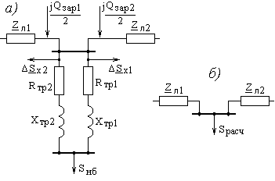
Как отмечалось выше, при уточненном расчете электрических режимов нужно учитывать зарядные мощности линий и потери мощности в трансформаторах. При этом схема замещения сети становится достаточно громоздкой, и проводить расчет по ней становится неудобно. На рис.6.1, а) приведена схема замещения одной подстанции, включающая все эти элементы. Для упрощения расчетов удобно (но не обязательно!) ввести так называемые расчетные нагрузки подстанций [5, §3,7]. При этом дополнительные элементы в схему замещения не вводятся, но истинная нагрузка подстанции $S_{\text{нб}}$ заменяется расчетной нагрузкой $S_{\text{расч}}$ (рис.6.1, б). Параметры, необходимые для определения расчетной нагрузки подстанции, определяются следующим образом.
Рисунок 6.1-Схемы замещения подстанции
Половины зарядных мощностей линий, примыкающих к подстанции, рассчитываются по формуле: $\frac{Q_{\text{зар}}}{2}=\frac{1}{2}U_{\text{ном}}^{2} b_{0} l n_{ц}$,
где $b_{0}$- погонная емкостная проводимость линии, См /км.
Ее можно определить по справочным данным, например в [5, табл. П.4] или вычислить по выражению: $b_{0}=\frac{7,\text{58}}{\text{lg}\frac{D_{\text{ср}}}{d_{\text{пр}}/2}}⋅{\text{10}}^{−6}$,
где $D_{\text{ср}} и d_{\text{пр}}$ - среднегеометрическое расстояние между проводами и диаметр провода (все в мм).
Параметры трансформаторов определяются по справочным данным, например, [5, табл. П.7] или вычисляются по каталожным данным по формулам:
$R_{\text{ТР}}=\frac{{ΔP}_{к}U_{\text{ном}}^{2}}{S_{\text{ном}}^{2}}{\text{10}}^{−3}$,Ом; $X_{\text{ТР}}=\frac{u_{к\text{\%}}U_{\text{ном}}^{2}}{\text{100} S_{\text{ном}}}$, Ом; ${ΔQ}_{х}=\frac{I_{х\text{\%}}}{\text{100}}S_{\text{ном}}$, Мвар.
Здесь: ${ΔP}_{к}$, кВт – активные потери короткого замыкания;
${ΔQ}_{x}$, Мвар - реактивные потери холостого хода;
$I_{х\text{\%}}$ - ток холостого хода;
$u_{к\text{\%}}$ - напряжение короткого замыкания.
Затем по параметрам трансформаторов определяются потери в них.
Потери в стали (потери холостого хода): $Δ{\underline{S}}_{х}={ΔP}_{х}+{jΔQ}_{х}$.
Потери в обмотках (нагрузочные потери): $Δ{\underline{S}}_{\text{ТР}}=\frac{1}{п}{ΔP}_{к}\frac{S_{\text{нб}}^{2}}{S_{\text{ном}}^{2}} + j\frac{1}{n}\frac{u_{к\text{\%}}}{\text{100}}\frac{S_{\text{нб}}^{2}}{S_{\text{ном}}}$.
После этого можно определить расчетную нагрузку подстанции:
${\underline{S}}_{\text{расч}}={\underline{S}}_{\text{нб}}+{ΔP}_{х}+{jΔQ}_{х}+{ΔP}_{\text{ТР}}+{jΔQ}_{\text{ТР}}−{jΣQ}_{\text{зар}}$.
При использовании последнего выражения нужно следить, чтобы все слагаемые были выражены в одних и тех же единицах.

6.2 Расчет нормального режима наибольших нагрузок радиально-магистральной сети
Расчет начинается с составления схемы замещения. Все линии включаются в нее своими активными и реактивными сопротивлениями, а нагрузки – расчетными нагрузками подстанций. Кроме того, в схему включается примыкающая к источнику питания половина зарядной мощности головного участка. Остальные зарядные мощности учтены в расчетных нагрузках.
Расчет производится в два этапа. На первом этапе, двигаясь от конца магистральной линии к ее началу, с учетом потерь определяются все потоки мощности, в начале и в конце каждого участка. Порядок расчета должен быть следующим.
1.Поток мощности в конце последнего, n-ного участка магистральной линии принимается равным расчетной нагрузке последнего, n-ного потребителя, то есть ${\underline{S}}_{n}^{к}={\underline{S}}_{n}$.
2.Определяются потери на последнем участке, по формуле:
$Δ{\underline{S}}_{n}=\frac{(S_{n}^{к})^{2}}{U_{\text{ном}}^{2}}(R_{n}+{\text{jX}}_{n})$.
3.Определяется поток мощности в начале последнего участка:
${\underline{S}}_{n}^{н}={\underline{S}}_{n}^{к}+Δ{\underline{S}}_{n}$.
4.С учетом расчетной нагрузки предпоследнего потребителя ${\underline{S}}_{n−1}$ определяется поток мощности в конце предпоследнего участка:
${\underline{S}}_{n−1}^{к}={\underline{S}}_{n}^{н}+{\underline{S}}_{n−1}$.
5. Повторяется пункт 2 для предпоследнего участка и так далее до источника.
На втором этапе, двигаясь от начала линии к ее концу, определяются точные значения напряжений на всех подстанциях.
1.Определяется напряжение на шинах источника, в соответствии с заданием, для данного режима.
2.Определяется потеря напряжения на первом участке, по формуле:
${ΔU}_{1}=\frac{P_{1}^{н}R_{1}+Q_{1}^{н}X_{1}}{U_{\text{нач}}}$.
Здесь $U_{\text{нач}}$- напряжение в начале участка; для первого участка равно напряжению источника.
3.Определяется напряжение на шинах ближайшего потребителя:
$U_{1}=U_{\text{ист}}−{ΔU}_{1}$.
4.Определяется потеря напряжения на следующем участке. При этом в качестве напряжения в начале участка принимается только что вычисленное напряжение на шинах первого потребителя. И так далее до конца магистрали.

6.3 Особенности расчета режима кольцевой сети
Прежде всего, так же, как в предварительном расчете, кольцевая сеть “разрезается” по источнику и разворачивается в магистральную линию с двухсторонним питанием. Затем составляется ее схема замещения. Каждый участок представляется своими активным и реактивным сопротивлением, а в качестве нагрузок используются расчетные нагрузки. После этого определяется приближенное, то есть без учета потерь, потокораспределение в получившейся линии. Расчет производится так же, как в п.4.1, начиная с одного из головных участков. Но при уточненном расчете поток мощности на головном участке определяется по сопротивлениям линии по формуле:
${\underline{S}}_{\text{гол}}=\frac{\sum{({\underline{S}}_{i} ⋅{\underline{Z}}_{i−B})}}{{\underline{Z}}_{Σ}}$, (6-4)
где: ${\underline{S}}_{i}$- расчетная нагрузка i-того потребителя;
${\underline{Z}}_{i−B}$- полное сопротивление линии от точки присоединения i-той нагрузки до источника, противоположного рассматриваемому головному участку.
${\underline{Z}}_{Σ}$- полное сопротивление всей кольцевой линии.
При расчете по формуле (6-4) производятся арифметические операции с комплексными числами. Допускается использование вместо (6-4) более простой формулы (4-1), но точность расчета при этом значительно ниже.
Далее по первому закону Кирхгофа определяются потоки мощности на остальных участках.
После этого магистральная линия с двухсторонним питанием разрезается по точке потокораздела на две радиально-магистральные линии, причем нагрузка в точке потокораздела тоже “разрезается” на две части. Каждая из этих частей принимается равной потоку мощности на последнем участке получившейся радиально-магистральной линии. А затем для обеих образовавшихся радиально-магистральных линий делается уточненный расчет режима, как в п.6-2.

6.4 Особенности расчета режима сети с двумя номинальными напряжениями
Как отмечалось выше, в некоторых случаях радиально-магистральную сеть выгоднее соорудить с двумя номинальными напряжениями: в начале линии более высокое, например 110 кВ, в конце – на ступень ниже, то есть 35 кВ. В таких случаях на подстанции, где меняется напряжение, устанавливаются трехобмоточные трансформаторы. Составление схемы замещения такой подстанции имеет некоторые особенности.
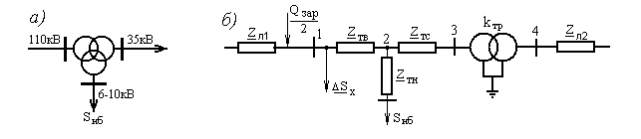
Рисунок 6.2-Схема замещения подстанции с трехобмоточным трансформатором
Допустим, имеется подстанция 110/35/10 кВ. Ее схема изображена на рис.6.2, а). Трехобмоточный трансформатор включается в схему замещения сети в виде трехлучевой звезды ${\underline{Z}}_{\text{ТВ}}, {\underline{Z}}_{\text{ТС}}$ и ${\underline{Z}}_{\text{ТН}}$, как показано на рис 6.2, б). (Если подстанция двухтрансформаторная, то это учитывается при определении ее параметров). Там же показано сопротивление линии 110 кВ ${\underline{Z}}_{л1}$, половина ее зарядной мощности $\frac{Q_{\text{зар}}}{2}$, идеальный трансформатор, характеризующийся коэффициентом трансформации k_{ТР} и сопротивление отходящей линии 35 кВ ${\underline{Z}}_{л 2}$. Зарядная мощность линии 35 кВ не учитывается. Расчетная нагрузка для данной подстанции не рассчитывается.
Особенности расчета режима состоят в следующем. После определения потока мощности ${\underline{S}}_{л 2}^{н}$ в начале линии 35 кВ (как показано в п.6.2) определяются потери мощности в сопротивлении ${\underline{Z}}_{\text{ТС}}$ и поток мощности в начале луча среднего напряжения трансформатора ${\underline{S}}_{\text{ТС}}^{н}$. В идеальном трансформаторе, как известно, потерь не нет. После этого по мощности нагрузки ${\underline{S}}_{\text{нб}}$ определяются потери в луче низкого напряжения ${\underline{Z}}_{\text{ТН}}$ и поток мощности в начале этого луча ${\underline{S}}_{\text{ТН}}^{н}$. Далее определяется поток мощности в конце луча ${\underline{Z}}_{\text{ТВ}}$, потери мощности в этом луче и поток мощности в начале луча $S_{\text{ТВ}}^{н}$. Потом с учетом $Δ{\underline{S}}_{х}$ и $Q_{\text{зар}}$ определяется поток мощности в конце линии 110 кВ и далее до источника, как показано в п.2.
При расчете напряжений вначале обычным способом, как в п.6.2, последовательно определяются напряжения $U_{1}, U_{2}, U_{3}$ в точках 1, 2, и 3. Напряжение в точке 4 определяется с учетом коэффициента трансформации идеального трансформатора по формуле:
$U_{4}=\frac{U_{3}}{k_{\text{ТР}}}$, где $k_{\text{ТР}}=\frac{U_{\text{ном} В}}{U_{\text{ном} С}}$ .
И далее, до конца линии, как в п.2.

6.5 Особенности расчета нормального режима наименьших нагрузок
В режиме наименьших нагрузок значительно уменьшаются потоки мощности по линиям электропередачи, поэтому на всех подстанциях растут напряжения. Расчет электрического режима при наименьших нагрузках интересен, прежде всего, тем, что позволяет проверить возможности сети по поддержанию качественного напряжения на шинах потребителей.
В режиме наименьших нагрузок сначала определяются расчетные нагрузки подстанций. Активная мощность каждого потребителя в этом режиме рассчитывается в соответствии с заданием. Потребление реактивной мощности также снижается, и часть компенсирующих устройств должна быть отключена. Сколько компенсирующих устройств следует отключить, определяется расчетом баланса по реактивной мощности. При этом учитывается и данное в задании увеличение в этом режиме $\text{tg}ϕ$ энергосистемы. Кроме того, на двухтрансформаторных подстанциях необходимо проанализировать возможность отключения с целью снижения потерь одного из трансформаторов.
После определения расчетных нагрузок производится расчет электрического режима аналогично п.п.6.2; 6.3 или 6.4. Единственная особенность этого расчета - это то, что в режиме наименьших нагрузок на шинах источников заданием может быть установлено другое значение напряжения.

6.6 Особенности расчета послеаварийного режима
В курсовом проекте достаточно рассмотреть один наиболее тяжелый послеаварийный (или ремонтный) режим. Это такой режим, при котором оставшиеся в работе элементы испытывают наибольшие перегрузки или трудно обеспечить необходимый уровень напряжения у некоторых потребителей. Рекомендуется рассматривать отказы воздушных линий, так как они происходят наиболее часто. В двухцепной магистральной линии наиболее тяжелый режим – это, обычно, вывод в ремонт одной из цепей на головном участке. В кольцевой линии или в линии с двухсторонним питанием – это вывод в ремонт участка, который в нормальном режиме был загружен более остальных. Но, если сеть состоит из нескольких частей, которые между собой не связаны или связаны только через источник питания, то следует рассмотреть послеаварийный режим в каждой из этих частей. Например, для сети, изображенной на рис. 3.14, нужно рассмотреть послеаварийный режим в магистральной линии А-4-5, и послеаварийный режим в кольцевой части сети.
Особенности расчета послеаварийного режима состоят в следующем.
1.Расчет делается только для режима наибольших нагрузок.
2.Необходимо пересчитать величину расчетных нагрузок потребителей, примыкающих к выводимому в ремонт участку ВЛ, так как на этом участке прекращается генерация реактивной мощности.
3.При выводе в ремонт одной из цепей двухцепной ВЛ изменяются ее электрические параметры; потокораспределение остается прежним.
4.При выводе в ремонт одного из участков кольцевой линии или линии с двухсторонним питанием в ней полностью меняется потокораспределение.

6.7 Проверка достаточности диапазона регулирования устройств РПН
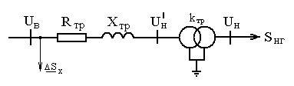
Устройства РПН, встроенные в силовые трансформаторы, имеют ограниченный диапазон регулирования напряжения, и следует проверить, на всех ли подстанциях он достаточен для обеспечения встречного регулирования во всех режимах работы сети. Встречное регулирование подразумевает, что в часы наибольших нагрузок на шинах низшего напряжения подстанции должно поддерживаться напряжение, на 5...10% выше номинального. При снижении нагрузки его постепенно снижают, доводя до величины на 0...5% выше номинального значения. При таком законе регулирования в центре нагрузок напряжение на шинах большинства электроприемников удается удерживать в рамках, предписываемых ГОСТ 13109-97, во всех режимах [5.с.205…210].
Рисунок 6.3-Схема замещения подстанции
Порядок проверки любой подстанции для всех режимов один и тот же. Прежде всего, составляется схема замещения подстанции (рис.6.3). Если подстанция двухтрансформаторная, то R_{тр} и X_{тр} – сопротивления схемы замещения двух трансформаторов, включенных параллельно.
Затем определяется низшее напряжение, приведенное к высшему и желаемое значение коэффициента трансформации идеального трансформатора:
$U_{н}^{'}=\frac{U_{в}}{2}+\sqrt{{\left(\frac{U_{в}}{2}\right)}^{2}−\left(P_{\text{нг}}⋅R_{\text{тр}}+Q_{\text{нг}}⋅X_{\text{тр}}\right)};$ $k_{\text{тр} \text{жел}}=\frac{U_{н}^{'}}{U_{н \text{жел}}}\text{.}$
Здесь $U_{н \text{жел}}$- желаемое значение напряжения на шинах низшего напряжения подстанции; выбирается в зависимости от режима и в соответствии с принципом встречного регулирования.
Далее по каталожным данным трансформатора определяется номер регулировочного ответвления устройства РПН, на котором бы обеспечивался этот коэффициент трансформации:
$$n_{\text{отв}}=\left(\frac{k_{\text{тр} \text{жел}}⋅U_{\text{нн} \text{ном}}}{U_{\text{вн} \text{ном}}}−1\right)/{ΔU}_{ \text{отв} };$$
Здесь: $U_{\text{нн} \text{ном}}$и $U_{\text{вн} \text{ном}}$ - номинальные значения высшего и низшего напряжений трансформатора;
${ΔU}_{ \text{отв} }$ - относительное изменение напряжения, приходящееся на одну ступень.
Полученное значение $n_{\text{отв}}$округляется до меньшего ближайшего целого числа $n$ и сравнивается с имеющимися у выбранного трансформатора ответвлениями. Если у выбранного трансформатора существует ответвления, нужные для каждого режима работы, то его диапазон регулирования достаточен.
И в завершение проверки на каждой подстанции определяются действительные напряжения на шинах низшего напряжения во всех режимах, по формуле: $U_{н \text{дейст}}=\frac{U_{н}^{'}⋅U_{н \text{ном}}}{U_{в \text{ном}}\left(1+n⋅{ΔU}_{ \text{отв}}\right)}\text{.}$

6.8 Уточнение количества компенсирующих устройств
Компенсирующие устройства выбирались на начальной стадии проектирования на основе прогнозной потребности в реактивной мощности. Поэтому после уточненного расчета потокораспределения необходимо уточнить их количество. Для этого нужно сложить потоки мощности в началах всех головных участков. При этом следует учесть и зарядные мощности в началах головных участков, не учтенные при определении расчетных нагрузок:
$P_{Σ}=\sum{P_{ \text{гол}};}$ и $Q_{Σ}=\sum{\left(Q_{\text{гол}}+\frac{Q_{\text{зар} \text{гол}}}{2}\right)};$
Затем определяется активная и реактивная мощности, вырабатываемые энергосистемой: $P_{c}=P_{Σ};$ $Q_{c}=P_{c}⋅\text{tg} ϕ_{c}\text{.}$
После этого реактивная мощность энергосистемы сравнивается с требуемой. Если $Q_{Σ} > Q_{c}$, то следует увеличить количество компенсирующих устройств на подстанциях, ближайших к РПП. Если же $Q_{Σ} < Q_{c}$, то количество компенсирующих устройств следует уменьшить, но уже на самых отдаленных подстанциях.

6.9 Определение себестоимости передачи электроэнергии
Себестоимость передачи электроэнергии определяется по формуле:
$с_{п э}=\frac{И_{Σ \text{год}}}{W_{\text{год}}} , \text{руб} / \text{кВт}⋅ч ,$ где
$И_{Σ \text{год}}$ - годовые издержки при работе электрической сети, тыс. руб / год;
$W_{\text{год}}$ - электроэнергия, отпущенная потребителям в течение года, МВт∙ч / год.
Годовые издержки складываются из отчислений на эксплуатационное обслуживание сети (их можно взять непосредственно из табл. 19…21), издержек на оплату потерь электроэнергии $И_{ΔW}$ и отчислений на амортизацию оборудования $И_{а}$. Для их определения используются выражения:
$И_{ΔW}={ΔP}_{Σ}⋅τ⋅c_{э};$ и $И_{а}=k_{а}⋅К_{Σ} \text{.}$
Электроэнергия, отпущенная потребителям, определяется по формуле:
$W_{\text{год}}={ΣP}_{i} ⋅ T_{\text{нб}}$, где $P_{i}$ - мощность i-го потребителя.

6.10 Пример уточненного расчета режимов сети
В качестве примера рассмотрен уточненный расчет варианта 8. Исходные данные взяты в п.4.7.4.
Прежде всего, определяем зарядную мощность воздушных линий. Для линии А-1 половина зарядной мощности составит:
$$\frac{Q_{\text{зар}}}{2}=\frac{1}{2}U_{\text{ном}}^{2} L b_{0} n_{ц}=\frac{1}{2}{\text{110}}^{2}⋅2,7⋅{\text{10}}^{−6}⋅\text{42}⋅1=0,\text{686} \text{Мвар} \text{.}$$
Величина погонной реактивной проводимости линии $b_{0}$ взята по [5, табл.П4] для ВЛ-110 кВ с проводом марки АС-150/24. Расчет зарядных мощностей для остальных линий проведен в табл.6.1.
Таблица 6.1-Расчет зарядных мощностей ВЛ
Участок | U_{ном}, кВ | L, км | n_{ц} | Провод | b₀∙10⁻⁶ | Q_{зар}/2, Мвар
А-1 | 110 | 42 | 1 | АС-150/24 | 2,7 | 0,686
1-3 | 110 | 41 | 1 | АС-120/19 | 2,66 | 0,660
3-2 | 110 | 32 | 1 | АС-120/19 | 2,66 | 0,515
Б-2 | 110 | 61 | 1 | АС-150/24 | 2,7 | 0,996
2-6 | 110 | 28 | 2 | АС-120/19 | 2,66 | 0,901
А-4 | 110 | 57 | 2 | АС-120/19 | 2,66 | 1,835
4-5 | 110 | 22 | 1 | АС-120/19 | 2,66 | 0,354

6.10.1. Уточненный расчет режима наибольших нагрузок
Определяем расчетную нагрузку подстанций для этого режима. На ПС1 установлены 2 трансформатора ТМН-6300/110. В соответствии со справочными данными [5, табл.П7] активные потери холостого хода одного такого трансформатора ${ΔP}_{х}=\text{11},5 \text{кВт}$, реактивные ${ΔQ}_{х}=\text{50}\text{.}4 \text{квар} \text{.}$ Определяем нагрузочные потери в подстанции:
$$Δ{\underline{S}}_{\text{ПС}1}={ΔP}_{\text{ПС}1}+{jΔQ}_{\text{ПС}1}=\frac{1}{п}{ΔP}_{к}\frac{S_{\text{нб}}^{2}}{S_{\text{ном}}^{2}} + j\frac{1}{n}\frac{u_{к\text{\%}}}{\text{100}}\frac{S_{\text{нб}}^{2}}{S_{\text{ном}}}=$$
$=\frac{1}{2}⋅0\text{.}\text{044}⋅\frac{9,{\text{86}}^{2}}{{6,3}^{2}}+j\frac{1}{2}⋅\frac{\text{10},5}{\text{100}}⋅\frac{9,{\text{86}}^{2}}{6,3}=0\text{.}\text{054}+j0\text{.}\text{810} \text{МВА}$.
Расчетная нагрузка подстанции составит:
$${\underline{S}}_{\text{расч}1}={\underline{S}}_{\text{нб}1}+2{ΔP}_{х}+j2{ΔQ}_{х}+{ΔP}_{\text{ПС}1}+{jΔQ}_{\text{ПС}1}−j\frac{Q_{\text{зар} А−1}}{2}−j\frac{Q_{\text{зар} 1−3}}{2}=$$
$$=9,\text{36}+j3,\text{08}+2⋅0,\text{012}+j2⋅0,\text{050}+0,\text{054}+j0,\text{810}−j0,\text{686}−j0,\text{660}\text{==}9,\text{44}+j2,\text{64} \text{МВА} \text{.}\text{.}$$
Расчетные нагрузки остальных подстанций определены аналогично. Результаты сведены в табл. 6.2..
Таблица 6.2 - Расчетные нагрузки подстанций в режиме наибольших нагрузок
ПС | P_{нб}, МВт | Q_{нб}, Мвар | ΔP_{ПС}, кВт | ΔQ_{ПС}, квар | ΔP_{х}, кВт | ΔQ_{х} , квар | ∑Q_{зар}/2, Мвар | P_{расч}, МВт | Q_{расч}, Мвар
1 | 9,36 | 3,08 | 54 | 809 | 11,5 | 50,4 | 1,346 | 9,44 | 2,64
2 | 11,25 | 3,65 | 42 | 734 | 14 | 70 | 2,413 | 11,32 | 2,11
3 | 5,6 | 1,75 | 19 | 287 | 11,5 | 50,4 | 1,175 | 5,64 | 0,96
4 | 15,58 | 5,26 | 81 | 1420 | 14 | 70 | 2,189 | 15,69 | 4,63
5 | 13,26 | 4,37 | 65 | 1279 | 19 | 112 | 0,354 | 13,36 | 5,52
6 | 8,25 | 2,66 | 42 | 626 | 11,5 | 50,4 | 0,901 | 8,31 | 2,49

Составляем расчетную схему сети (рис.6.4) и проводим уточненный расчет потокораспределения. Начинаем с участка 2-6:
$${\underline{S}}_{\text{26}}^{к}={\underline{S}}_{\text{расч} 6}=8,\text{31}+j2,\text{49} \text{МВА};$$
$$Δ{\underline{S}}_{\text{26}}=\frac{{\left(S_{\text{26}}^{к}\right)}^{2}}{U_{\text{ном}}^{2}}\left({\underline{Z}}_{\text{26}}\right)=\frac{8,{\text{31}}^{2}+2,{\text{49}}^{2}}{{\text{110}}^{2}}\left(3,\text{49}+j5,\text{98}\right)=0,\text{02}+j0,\text{04} \text{МВА} \text{.}$$
$${\underline{S}}_{\text{26}}^{н}={\underline{S}}_{\text{26}}^{к}+Δ{\underline{S}}_{\text{26}}=8,\text{31}+j2,\text{49}+0,\text{02}+j0,\text{04}=8,\text{33}+j2,\text{53} \text{МВА} \text{.}$$
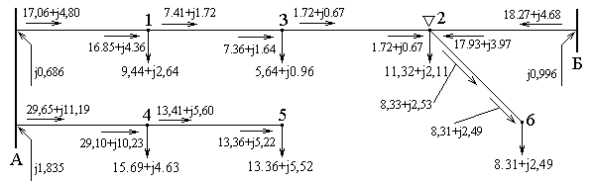
Рисунок 6.4-Расчетная схема для режима наибольших нагрузок

Теперь составляем схему замещения кольцевой части сети (рис.6.5). При этом расчетную нагрузку п.2 принимаем, как сумму ${\underline{S}}_{\text{расч} 2}+{\underline{S}}_{\text{26}}^{н}$.
Определяем поток мощности на головном участке А-1:
$${\underline{S}}_{A1}=\frac{{\underline{S}}_{2}⋅{\underline{Z}}_{2Б}+{\underline{S}}_{3}⋅\left({\underline{Z}}_{\text{32}}+{\underline{Z}}_{2Б}\right)+{\underline{S}}_{1}⋅\left({\underline{Z}}_{\text{13}}+{\underline{Z}}_{\text{32}}+{\underline{Z}}_{2Б}\right)}{{\underline{Z}}_{A1}+{\underline{Z}}_{\text{13}}+{\underline{Z}}_{\text{32}}+{\underline{Z}}_{2Б}}=$$
$$=\frac{\left(\text{19},\text{65}+j4,\text{64}\right) \left(\text{12},\text{08}+j\text{25},\text{62}\right)+\left(5,\text{64}+j0,\text{96}\right) \left(\text{20},\text{05}+j\text{39},\text{28}\right)+\left(9,\text{44}+j2,\text{64}\right) \left(\text{30},\text{26}+j\text{56},\text{79}\right)}{\text{38},\text{58}+j\text{74},\text{43}}=$$
$$=\text{16},\text{80}+j4,\text{27} \text{МВА}\text{.}$$
Потоки мощности на остальных участках определяем по 2-му закону Кирхгофа и наносим на схему замещения.
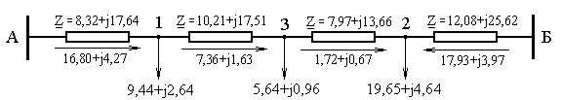
Продолжаем расчет потокораспределения.
Рисунок 6.5 - Схема замещения кольцевой части сети

$${\underline{S}}_{Б2}^{к}={\underline{S}}_{Б2}=\text{17},\text{93}+j3,\text{97} \text{МВА} \text{.}$$
$$Δ{\underline{S}}_{Б2}=\frac{{\left(S_{\text{26}}^{к}\right)}^{2}}{U_{\text{ном}}^{2}}\left({\underline{Z}}_{Б2}\right)=\frac{\text{17},{\text{93}}^{2}+3,{\text{97}}^{2}}{{\text{110}}^{2}}\left(\text{12},\text{08}+j\text{25},\text{62}\right)=0,\text{34}+j0,\text{71} \text{МВА} \text{.}$$
$${\underline{S}}_{Б2}^{н}={\underline{S}}_{Б2}^{к}+Δ{\underline{S}}_{Б2}=\text{17},\text{93}+j3,\text{97}+0,\text{34}+j0,\text{71}=\text{18},\text{27}+j4,\text{68} \text{МВА} \text{.}$$
Расчеты по остальным участкам производим аналогично. Результаты помещаем в таблицу 6.3 и на расчетную схему.
Таблица 6.3- Расчет режима наибольших нагрузок

Участок | P ^{к}, МВт | Q ^{к}, Мвар | R, Ом | X, Ом | ΔP, МВт | ΔQ, Мвар | P ^{н}, МВт | Q ^{н}, Мвар | ΔU, кВ
А-1 | 16,85 | 4,36 | 8,32 | 17,64 | 0,21 | 0,44 | 17,06 | 4,80 | 2,00
1-3 | 7,36 | 1,64 | 10,21 | 17,51 | 0,05 | 0,08 | 7,41 | 1,72 | 0,95
3-2 | 1,72 | 0,67 | 7,97 | 13,66 | 0,00 | 0,00 | 1,72 | 0,67 | 0,21
Б-2 | 17,93 | 3,97 | 12,08 | 25,62 | 0,34 | 0,71 | 18,27 | 4,68 | 3,01
2-6 | 8,31 | 2,49 | 3,49 | 5,98 | 0,02 | 0,04 | 8,33 | 2,53 | 0,40
А-4 | 29,10 | 10,23 | 7,10 | 12,17 | 0,56 | 0,96 | 29,65 | 11,19 | 3,06
4-5 | 13,36 | 5,52 | 2,74 | 4,70 | 0,05 | 0,08 | 13,41 | 5,60 | 0,57

Общие потери мощности в этом режиме: ${ΔP}_{Σ}=1,\text{22} \text{МВт} \text{.}$
Теперь производим расчет потери напряжения и напряжения шинах 110 кВ всех потребителей.
$${ΔU}_{А1}=\frac{P_{А1}^{н}⋅R_{А1}+Q_{А1}^{н}⋅X_{А1}}{U_{А}}=\frac{\text{17},\text{06}⋅8,\text{32}+4,\text{80}⋅\text{17},\text{64}}{\text{113},3}=2,\text{00} \text{кВ} \text{.}$$
$$U_{1}=U_{A}−{ΔU}_{A1}=\text{113}\text{.}3−2\text{.}\text{00}=\text{111}\text{.}3 \text{кВ} \text{.}$$
Расчеты по остальным участкам выполнены аналогично. Результаты помещены в табл.6.3 и табл.6.4.
Проверяем достаточность регулировочного диапазона устройств РПН.
Для этого на ПС1 сначала определяем низшее напряжение, приведенное к высшему:
$U_{н \text{ПС}1}^{'}=\frac{U_{в \text{ПС}1}}{2}+\sqrt{{\left(\frac{U_{в \text{ПС}1}}{2}\right)}^{2}−\left(P_{\text{нг}}⋅R_{\text{ПС}}+Q_{\text{нг}}⋅X_{\text{ПС}}\right)}=$
$$=\frac{\text{111},3}{2}+\sqrt{{\left(\frac{\text{111},3}{2}\right)}^{2}−\left(9,\text{36}⋅\frac{\text{14},7}{2}+3,\text{08}⋅\frac{\text{220},4}{2}\right)}=\text{107},5 \text{кВ} \text{.}$$
Принимаем желаемое напряжение на шинах низшего напряжения для режима наибольших нагрузок на 5% выше номинального значения, то есть 6,3 кВ, и определяем желаемый коэффициент трансформации:
$k_{\text{тр} \text{жел}}=\frac{U_{н \text{ПС}1}^{'}}{U_{н \text{жел}}}=\frac{\text{107},5}{6,3}=\text{17},1\text{.}$
По каталожным данным трансформатора определяется номер регулировочного ответвления устройства РПН, на котором обеспечивается желаемый коэффициент трансформации:
$$n_{\text{отв}}=\left(\frac{k_{\text{тр} \text{жел}}⋅U_{\text{нн} \text{ном}}}{U_{\text{вн} \text{ном}}}−1\right)/{ΔU}_{ \text{отв} }=\left(\frac{\text{17},1⋅6,6}{\text{115}}−1\right)/0,\text{0178}=−1,\text{05} \text{.}$$
Принимаем $n=− 2$ и определяем действительное напряжение на шинах низшего напряжения ПС1 в режиме наибольших нагрузок:
$U_{н \text{дейст}}=\frac{U_{н}^{'}⋅U_{н \text{ном}}}{U_{в \text{ном}}\left(1+n⋅{ΔU}_{ \text{отв}}\right)}=\frac{\text{107},5⋅6,6}{\text{115}\left(1+\left(−2\right)⋅0,\text{0178}\right)}=6,\text{40} \text{кВ}\text{.}$
Для остальных подстанций расчеты проведены аналогично в табл. 6.4.
Таблица 6.4 - Проверка достаточности диапазона РПН
ПС | n_{тр} | S_{ном}, кВА | U_{в ном}, кВ | U_{н ном}, кВ | U_{В} , кВ | U'_{н} , кВ | n | U_{дейст}, кВ
1 | 2 | 6300 | 115 | 6,6 | 111,3 | 107,5 | -2 | 6,40
2 | 2 | 10000 | 115 | 11 | 110,1 | 107,4 | -2 | 10,65
3 | 2 | 6300 | 115 | 6,6 | 110,3 | 108,2 | -1 | 6,32
4 | 2 | 10000 | 115 | 6,6 | 110,2 | 106,2 | -2 | 6,32
5 | 1 | 16000 | 115 | 11 | 109,7 | 105,5 | -3 | 10,66
6 | 2 | 6300 | 115 | 6,6 | 109,7 | 106,4 | -2 | 6,33

6.10.2.Уточненный расчет режима наименьших нагрузок
Определяем нагрузки потребителей в этом режиме. Согласно заданию, активная мощность снижается на 45%, а $\text{tg}ϕ$ увеличивается но 0,03. Тогда для первого потребителя:
$$P_{\text{нм} 1}=\left(1−0,\text{45}\right)⋅Р_{\text{нб} 1}=0,\text{55}⋅9,\text{36}=5,\text{15} \text{МВт} \text{.}$$
$$Q_{\text{нм} 1}=Р_{\text{нб} 1}⋅\text{tg} \left(\frac{Q_{\text{нб} 1}}{P_{\text{нб} 1}}+0,\text{03}\right)=5,\text{15}⋅\text{tg} \left(\frac{3\text{.}\text{08}}{9\text{.}\text{36}}+0\text{.}\text{03}\right)=1,\text{85} \text{Мвар} \text{.}$$
Проверяем целесообразность отключения одного из трансформаторов.
$$S_{\text{откл}}=S_{\text{ном}}⋅\sqrt{2\frac{{ΔP}_{х}}{{ΔP}_{к}}}=6,3⋅\sqrt{2\frac{\text{11},5}{\text{44}}}=4,\text{55} \text{МВА} \text{.}$$
Отключение одного из трансформаторов нецелесообразно, так как нагрузка выше, чем мощность $S_{\text{откл} }$, при которой отключение выгодно.
Таблица 6.5 - Расчетные нагрузки подстанций в режиме наименьших нагрузок
ПС | P_{нм}, МВт | Q_{нм}, Мвар | n | ΔP_{ПС}, кВт | ΔQ_{ПС}, квар | ΔP_{х}, кВт | ΔQ_{х} , квар | ∑Q_{зар}/2, Мвар | P_{расч}, МВт | Q_{расч}, Мвар
1 | 5,15 | 1,85 | 2 | 17 | 249 | 11,5 | 50,4 | 1,346 | 5,19 | 0,85
2 | 6,19 | 2,19 | 1 | 26 | 452 | 14 | 70 | 2,413 | 6,23 | 0,30
3 | 3,08 | 1,05 | 1 | 12 | 177 | 11,5 | 50,4 | 1,175 | 3,10 | 0,11
4 | 8,57 | 3,15 | 2 | 25 | 438 | 14 | 70 | 2,189 | 8,62 | 1,54
5 | 7,29 | 2,62 | 1 | 20 | 394 | 19 | 112 | 0,354 | 7,33 | 2,77
6 | 4,54 | 1,60 | 2 | 13 | 193 | 11,5 | 50,4 | 0,901 | 4,57 | 0,99
Расчетная нагрузка этой подстанции, а также нагрузки остальных подстанций определяются аналогично. Результаты расчета сведены в табл.6.5.
Расчет электрического режима сети и проверка достаточности регулировочного диапазона РПН выполняются аналогично п.6.10.1. Результаты расчета сведены в табл. 6.6 и 6.7.
Таблица 6.6 - Расчет режима наименьших нагрузок
Участок | P ^{к}, МВт | Q ^{к}, Мвар | R, Ом | X, Ом | ΔP, МВт | ΔQ, Мвар | P ^{н}, МВт | Q ^{н}, Мвар | ΔU, кВ
А-1 | 9,19 | 3,43 | 8,32 | 17,64 | 0,07 | 0,14 | 9,25 | 3,57 | 1,24
1-3 | 4,02 | 1,55 | 10,21 | 17,51 | 0,02 | 0,03 | 4,04 | 1,58 | 0,62
3-2 | 0,94 | 0,50 | 7,97 | 13,66 | 0,00 | 0,00 | 0,94 | 0,50 | 0,13
Б-2 | 9,83 | 1,41 | 12,08 | 25,62 | 0,10 | 0,21 | 9,93 | 1,62 | 1,43
2-6 | 4,54 | 1,60 | 3,49 | 5,98 | 0,01 | 0,01 | 4,54 | 1,61 | 0,23
А-4 | 15,88 | 5,80 | 7,10 | 12,17 | 0,17 | 0,29 | 16,04 | 6,08 | 1,66
4-5 | 7,29 | 2,62 | 2,74 | 4,70 | 0,01 | 0,02 | 7,31 | 2,65 | 0,29
Как видно из таблиц, диапазон регулирования устройств РПН достаточен для обеспечения у потребителей необходимого уровня напряжения в этом режиме.
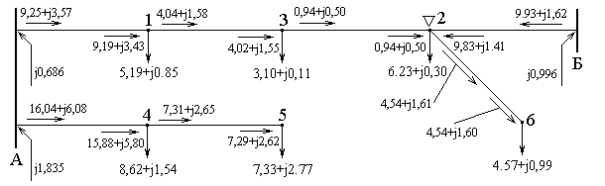
На рис.6.6 представлена расчетная схема сети для режима наименьших нагрузок.
Рисунок 6.6 - Расчетная схема для режима наименьших нагрузок

6.10.3 Уточненный расчет послеаварийного режима
В качестве наиболее тяжелого послеаварийного режима выбираем режим, возникающий в часы наибольших нагрузок после вывода в ремонт в кольцевой части сети – участка Б-2, в магистральной части сети – одной цепи участка А-4. При этом меняется сопротивление участка А-4, а кольцевая линия превращается в магистральную. Расчетные нагрузки подстанций ПС1, ПС3, ПС5 и ПС6 остаются такими же, как в нормальном режиме наибольших нагрузок, а расчетные нагрузки ПС2 и ПС4 изменяются за счет уменьшения зарядных мощностей отключенных ВЛ:
$${\underline{S}}_{\text{расч} 2}={\underline{S}}_{\text{расч} 2 \text{норм}}+j\frac{Q_{\text{зар} Б−2}}{2}=\text{11}\text{.}\text{32}+j2\text{.}\text{11}+j\text{0,996}=\text{11,32}+\text{j3,11} \text{МВА} \text{.}$$
$${\underline{S}}_{\text{расч} 4}={\underline{S}}_{\text{расч} 4 \text{норм}}+j\frac{1}{2}⋅\frac{Q_{\text{зар} А−4}}{2}=\text{15}\text{.}\text{69}+j4\text{.}\text{63}+j\frac{\text{1,835}}{2}=\text{15,69}+\text{j5,55} \text{МВА} \text{.}$$
Таблица 6.7 - Проверка достаточности диапазона РПН
ПС | n_{тр} | S_{ном}, кВА | U_{в ном}, кВ | U_{н ном}, кВ | U_{В} , кВ | U'_{н} , кВ | n | U_{дейст}, кВ
1 | 2 | 6300 | 115 | 6,6 | 112,06 | 109,9 | 2 | 6,09
2 | 1 | 10000 | 115 | 11 | 111,3 | 108,0 | 1 | 10,15
3 | 1 | 6300 | 115 | 6,6 | 111,4 | 108,9 | 2 | 6,04
4 | 2 | 10000 | 115 | 6,6 | 111,6 | 109,3 | 2 | 6,06
5 | 1 | 16000 | 115 | 11 | 111,4 | 109,0 | 2 | 10,07
6 | 2 | 6300 | 115 | 6,6 | 111,4 | 109,4 | 2 | 6,06
Расчетная схема сети для этого режима представлена на рис.6.7, а результаты расчета – в табл.6.8 и 6.9..
Таблица 6.8 -Расчет послеаварийного режима
Участок | Pк, МВт | Qк, Мвар | R, Ом | X, Ом | ΔP, МВт | ΔQ, Мвар | Pн, МВт | Qн, Мвар | ΔU,кВ
А-1 | 35,60 | 10,73 | 8,32 | 17,64 | 0,95 | 2,02 | 36,55 | 12,74 | 4,67
1-3 | 25,57 | 7,07 | 10,21 | 17,51 | 0,59 | 1,02 | 26,16 | 8,09 | 3,76
3-2 | 19,65 | 5,64 | 7,97 | 13,66 | 0,28 | 0,47 | 19,93 | 6,11 | 2,31
2-6 | 8,31 | 2,49 | 3,49 | 5,98 | 0,02 | 0,04 | 8,33 | 2,53 | 0,43
А-4 | 29,10 | 11,15 | 14,19 | 24,34 | 1,14 | 1,95 | 30,24 | 13,10 | 6,60
4-5 | 13,36 | 5,52 | 2,74 | 4,70 | 0,05 | 0,08 | 13,41 | 5,60 | 0,61
Таблица 6.9 - Проверка диапазона РПН в послеаварийном режиме
ПС | n_{тр} | S_{ном}, кВА | U_{в ном}, кВ | U_{н ном}, кВ | U_{В} , кВ | U_{н} , кВ | n | U_{дейст}, кВ
1 | 2 | 6300 | 115 | 6,6 | 108,63 | 104,7 | -3 | 6,35
2 | 2 | 10000 | 115 | 11 | 102,6 | 99,6 | -6 | 10,66
3 | 2 | 6300 | 115 | 6,6 | 104,9 | 102,6 | -4 | 6,34
4 | 2 | 10000 | 115 | 6,6 | 106,7 | 102,5 | -4 | 6,34
5 | 1 | 16000 | 115 | 11 | 106,1 | 101,8 | -5 | 10,69
6 | 2 | 6300 | 115 | 6,6 | 102,1 | 98,5 | -6 | 6,33
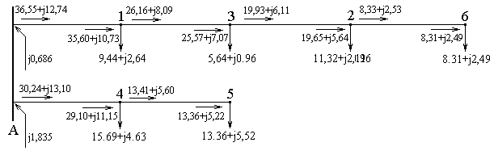
Рисунок 6.7 – Расчетная схема для послеаварийного режима

6.10.4 Уточнение количества компенсирующих устройств и определение себестоимости передачи электроэнергии
Уточняем необходимое количество компенсирующих устройств. Для этого суммируем потоки активной и реактивной мощности на головных участках для нормального режима наибольших нагрузок: $P_{Σ}=P_{A1}^{н}+P_{Б2}^{н}+P_{A4}^{н}=\text{17},\text{06}+\text{18},\text{27}+\text{29},\text{65}=\text{64},\text{98} \text{МВт} ;$ $Q_{Σ}=Q_{A1}^{н}+Q_{Б2}^{н}+Q_{A4}^{н}−\sum{\frac{Q_{\text{зар} \text{гол}}}{2}=}$
$$=4,\text{80}+4,\text{68}+\text{11},\text{19}−\left(0,\text{686}+0,\text{996}+1,\text{835}\right)=\text{17},\text{15} \text{Мвар} \text{.}$$
Определяем реактивную мощность энергосистемы:
$Q_{c}=P_{c}⋅\text{tg} ϕ_{с}=\text{64},\text{98}⋅0,\text{40}=\text{25},\text{68} \text{Мвар}\text{.}$
Так как $Q_{c}>Q_{Σ} ,$ то принимаем решение уменьшить общее количество компенсирующих устройств на:
$n=(Q_{c}−Q_{Σ})/{Q_{\text{ед}}}=(\text{25},\text{68}−\text{17},\text{15})/0,\text{33}=\text{25},\text{85}≈\text{26}$штук.
Определяем себестоимость передачи электроэнергии по спроектированной сети.
$И_{о}=\text{6632} \text{тыс}\text{.}\text{руб}{\text{.}}/{\text{год}}$ (по данным табл.5.8);
$И_{а}=α_{а}К_{Σ}=0,\text{11}⋅\text{110527}=\text{12158} \text{тыс}\text{.}\text{руб}{\text{.}}/{\text{год}}$;
$$И_{ΔW}={ΔP}_{Σ}⋅τ⋅c_{э}=1,\text{22}⋅\text{4800}⋅1,\text{19}=\text{6969} \text{тыс}\text{.}\text{руб}{\text{.}}/{\text{год}} ;$$
$$W_{\text{год}}={ΣP}_{i} ⋅ T_{\text{нб}}=\text{63300}⋅\text{6400}=4,\text{05}⋅{\text{10}}^{8} {\text{кВт}⋅ч}/{\text{год}} \text{.}$$
$с_{п э}=\frac{И_{о}+И_{а}+И_{ΔW}}{W_{\text{год}}}=\frac{\left(\text{6632}+\text{12158}+\text{6969}\right)⋅{\text{10}}^{3}}{4\text{.}\text{05}⋅{\text{10}}^{8}}=0\text{.}\text{064} \text{руб}{\text{.}}/{\text{кВт}}⋅ч \text{.}$

7. ГРАФИЧЕСКАЯ ЧАСТЬ ПРОЕКТА И ОФОРМЛЕНИЕ ПОЯСНИТЕЛЬНОЙ ЗАПИСКИ
Расчетно-пояснительная записка (ПЗ) оформляется в соответствии с “ГОСТ 2.105-95 ЕСКД. Общие требования к текстовым документам" на одной стороне листов белой бумаги формата А4 (210/297 мм). На каждом листе оставляют поля для брошюровки и пометок (рекомендуемый размер левого поля - 35 мм, правого – 10-15 мм, верхнего и нижнего - по 20 мм). Абзацы в тексте начинают с отступом 15-17 мм.
Расчетно-пояснительная записка должна содержать: титульный лист, реферат, содержание, задание, введение, основную расчетную часть, заключение, список использованной литературы и, в случае необходимости, приложения. В приложениях приводятся промежуточные математические доказательства, вспомогательные расчеты, таблицы, схемы, и т.д.
Текст ПЗ разделяют на разделы и подразделы, пункты и подпункты, порядковые номера которых обозначаются арабскими цифрами с точкой. Наименования разделов должны быть краткими. Их записывают в виде заголовков (симметрично тексту) прописными буквами, а подразделов - строчными буквами (кроме первой прописной). Переносы слов заголовков не допускаются, точку в конце заголовка не ставят. Расстояние между заголовком и текстом должно быть примерно 15 мм. Материал ПЗ следует излагать грамотно, в логической последовательности, по возможности кратко. Допускается выполнять ПЗ с помощью принтера с печатью текста на одной стороне листа через 1,5 интервала. Шрифт должен быть четким, высотой не менее 2,5 мм.
Для подтверждения обоснованности принятых в проекте технических решений, методик и расчетов в текстовой части ПЗ необходимо делать ссылки на литературу. При этом в тексте ПЗ указывается только порядковый номер источника, помещаемый в квадратные скобки или между двумя косыми чертами. Сам список помещается в конце ПЗ. Литературу в списке нумеруют арабскими цифрами и располагают в порядке появления ссылок на нее в тексте ПЗ. Сведения об источниках, включенных в список, необходимо дать в соответствии с требованиями ГОСТ 7.1-84.
Терминология в тексте ПЗ должна быть единой и соответствовать установленным стандартам, а при отсутствии стандарта – общепринятой в научно-технической литературе. В тексте не должно быть сокращенных слов (за исключением общепринятых сокращений, установленных ГОСТ 2.316-68 и ГОСТ 7.12-93).
В используемых формулах в качестве символов следует применять обозначения, установленные стандартами. Пояснение значений символов и числовых коэффициентов следует приводить непосредственно под формулой в той последовательности, в какой они даны в формуле. Формулы, на которые в последующем будут ссылки, нумеруют. Номер формулы состоит из номера раздела и порядкового номера формулы, разделенных точкой. Номер указывают справа, на уровне формулы в круглых скобках Ссылки в тексте на номер формулы дают в круглых скобках.
Расчет каждой величины, встречающийся в пределах данной ПЗ впервые, приводится в такой последовательности: искомая величина, формула в буквенном выражении, подстановка в формулу значений в такой же последовательности, результат вычисления, обозначение единиц физической величины. Все последующие расчеты, выполняемые аналогично, приводятся в табличной форме, при этом таблица должна содержать как результат вычисления, так и исходные данные.
Таблицы следует нумеровать арабскими цифрами со сквозной нумерацией. Номер таблицы и ее название следует помещать над ней, например: Таблица 2 – Параметры участков радиально-магистральной сети. Размеры таблиц выбираются произвольно.
Число иллюстраций должно быть достаточным для пояснения излагаемого текста. Их помещают в тексте или дают в приложении. Иллюстрации, за исключением иллюстраций приложений, следует нумеровать арабскими цифрами сквозной нумерацией. В тексте ПЗ на все иллюстрации должны быть ссылки. При ссылках на иллюстрации следует писать "… в соответствии с рисунком 1" Иллюстрации, при необходимости, могут иметь наименование, например: Рисунок 1 – Расчетная схема радиально-магистральной сети.
Если в ПЗ имеются приложения, то они оформляются аналогично оформлению ПЗ. Каждое приложение следует начинать с новой страницы с указанием наверху посередине страницы слова “Приложение” и его обозначения, например, Приложение А. Приложение должно иметь содержательный заголовок, который записывают симметрично относительно текста с прописной буквы отдельной строкой.
Все страницы ПЗ нумеруются, начиная с титульного листа. Номер страницы ставится в правом верхнем углу (за исключением титульного листа). Приложения должны иметь общую с остальной частью документа сквозную нумерацию страниц.
Все листы ПЗ должны быть сброшюрованы в папку.

